Transformation de l’écoute  
en musicothérapie

Valérie Gaillard

Se visualiser, se voir, se découvrir à travers le reflet de son écoute. Situer des sons dans l’espace pour se positionner soi-même. Se situer dans l’espace sonore.

Ecouter et s’écouter.

La musique influe notre corps tout entier. Elle influe notre écoute au point même de la modifier. On le sait, il existe un lien entre musique et écoute. Mais au moyen d’un test avec un appareil spécifique, nous allons pouvoir le voir; dès lors, cela deviendra une “évidence" dans le sens premier du terme. Cette étude a pour objet de faire l’hypothèse d’une visualisation de la transformation de l’écoute du patient lors d’un traitement en musicothérapie. Nous l’observerons par des graphiques qui, selon une référence d’écoute précise, nous permettront de synthétiser les différences d’avant et après traitement. Ils seront des révélateurs de l’écoute, tels des “clichés photographiques".

Mots-clés : musique- musicothérapie-écoute-son-oreille-test

# Introduction et hypothèse

*<< Par le Son, le Silence du Non-Être vient à l’Être. […] Je suis la musique que je fais ou écoute. […] >> […] la musique a la capacité d’harmoniser les composantes d’une entité psychophysique pour qu’il soit “bien dans sa peau” et “bien dans son âme.”*  (Viret 2007a ch. 1, p. 8)

## Introduction

L’auteur exerce le métier de musicienne professionnelle et a choisi de compléter sa formation en devenant musicothérapeute ainsi que consultante à la méthode Tomatis[[1]](#footnote-23).

Elle exerce en cabinet privé et en cliniques psychiatriques. L’utilisation des différents outils de travail varie et s’adapte selon les lieux. En institution, elle est exclusivement musicothérapeute. En cabinet privé, elle a la liberté d’utiliser l’une des deux techniques ou de les fusionner. Celles-ci se sont modifiées grâce à l’expérience acquise, ont évolué à travers chaque cas particulier. Se lancer dans cette écriture, c’est creuser et approfondir ses propres recherches. C’est prendre de la distance, observer, se remettre en question, être plus précis dans ses observations, plus systématique dans la manière de travailler. D’où ce questionnement présenté ici :

## Hypothèse: un test pour mesurer les transformations de l’écoute

L’écoute est-elle universelle ou personnelle ? Chaque être humain semble globalement pareil à un autre; toutes les oreilles paraissent avoir une anatomie similaire. Et pourtant, si l’on observe de près nos empreintes digitales, on s’aperçoit de l’unicité de chaque être. De même, chaque oreille peut être différente, différenciée et fonctionner d’une autre façon; par conséquent notre écoute pourrait être à chaque fois particulière et nous appartenir de façon singulière tout en étant perméable au changement. Le temps imprime une évolution dans notre être intérieur et extérieur, nous sommes vivants dans nos mouvements psychologiques et physiques. Des traces devraient en être aussi visibles dans l’ écoute. Il est plausible de s’en poser la question. En admettant ainsi qu’il n’y ait pas de statisme mais au contraire une transformation dans l’écoute, ce changement devient identifiable, *remarquable*, unique (dans le sens personnel) à travers nos expériences de vie. Un test pourrait être un moyen d’évaluer les modifications supposées de cette écoute. Donner une forme à l’écoute par une image, une *vision de l’écoute*, en quelque sorte, telle une fenêtre qui nous ouvre sur des informations qui nous permettent d’objectiver et évaluer d’une part l’évolution de l’écoute, en début et fin de thérapie, et d’autre part pour constater s’il y a un parallélisme dans la transformation psychique de la personne prise en charge.

L’objectif de cette étude est de faire un constat de l’évolution de l’écoute à travers le travail fait en musicothérapie.

### L’hypothèse

Notre hypothèse est que le processus d’écoute en musicothérapie améliore la capacité d’écoute.

Nous utiliserons deux tests différents : un test d’écoute spécifique quantitatif, et un autre test, le WOQUO-Bref qui est qualitatif.

Utilisation d’un test d’écoute spécifique

Critères d’observations: courbes, chiffres, mesures représentés par des seuils d’écoute selon des fréquences et le volume.

Un outil : un appareil testant l’écoute; le test est réalisé en début et en fin de thérapie. Vérification quantitative: comparaison des deux tests.

WHOQO–Bref

Le WHOQO–Bref un test d’évaluation de la qualité de vie, programme de la santé mondiale, OMS. Ce test est réalisé en parallèle supposée rempli par les patients avant et après. Vérification qualitative

A cet effet, nous utiliserons un appareil test d’écoute spécifique, le TLST, appareil choisi car puisant ses sources en audiologie et conçu par Alfred Tomatis, médecin O. R. L. . Nous spécifions qu’aucun support de cette méthode n’interviendra, ni *Oreille électronique* ni musiques préparées et filtrées. Nous expliquerons la raison de leur importance mais nous n’en ferons aucun usage. L’idée est de mettre à profit cette forme de test et de s’en tenir à ce support graphique, visible, un “dessin”, une image utile, utilisable, tangible, presque “palpable”, avec des critères d’interprétations.

#### La musicothérapie

La musicothérapie est une pratique ancestrale. Il suffit de considérer la très grande place de la musique dans les mythologies et dans les rites. Selon M. Schneider

La musique, la matière sonore, est utilisée dans le but d’un

Selon Aurelia Sickert-Delin, on peut ainsi différencier la musicothérapie psychologique, celle dite médicinale qui “*exerce une action énergétique, physiologique*” […] avec “*des effets curatifs*” ainsi que celle dite “*musicale, artistique*”. “*L’artiste-musicien éveille l’ “artiste intérieur” que l’être en souffrance porte en lui, pour lui permettre de s’auto-guérir […] par l’écoute, l’expression et la création.*”(Viret 2007a ch. 1, p. 14, du texte inédit communiqué par A. Sickert-Delin, musicothérapeute à Alersheim, à J. Viret)

Les vertus de la musique sont reconnues et considérés comme une évidence depuis fort longtemps dans l’Antiquité, que ce soit en Chine ou dans le monde arabe médiéval, nous relate François-Xavier Vrait. Il nous précise ainsi que (Vrait 2018 ch. III, p. 96) Mais au fil des siècles, de nombreux autres textes évoquent les liens de la musique avec la médecine, de sa place dans les rituels thérapeutiques et notamment en psychothérapie fin xix, début xx siècle. Nous nous étendrons plus à ce sujet un peu plus loin[[2]](#footnote-27).

La musicothérapie est passée de fonctionnelle, analytique, modale, à structurale pour se retrouver actuellement à un tournant décisif où elle devient *intégrative* tout en conservant ses racines séculaires. Elle est intégrative dans le sens où elle permet un travail d’élaboration psychique dans une perspective de structuration identitaire (Vrait 2018 ch. III, p. 53, 105) et dans celui de l’intégration des données neuroscientifiques.

L’aspect fugace du son, de la musique, de ce médium volatil par définition, ne semble pas apporter, comme en art-thérapie, le même aspect concret que peuvent témoigner des supports graphiques, visuels, reflets d’un espace-temps lors d’un travail d’élaboration psychique d’un patient. Les enregistrements sonores des séances peuvent tout de même retracer ce travail, comme le pratique Edith Lecourt, ou Carole et Clive Robbins. Si nous ne sommes pas formés en tant que médecins-musicothérapeutes ni issus d’un milieu scientifique, nous ne pouvons donc pas prétendre à l’utilisation des outils tels que l’IRMfct[[3]](#footnote-28); en contre-partie, toutes ces recherches en neurosciences éclairent, appuient et renforcent la crédibilité de l’action majeure du son sur notre cerveau, via l’oreille, en démontrant ses effets par cet intermédiaire technique **visuel** ; elles apportent une reconnaissance de la musicothérapie dans le monde scientifique. C’est pour cette raison que nous faisons ici l’hypothèse que l’action de la musicothérapie a un impact certain sur la façon d’écouter et pourraient être perçus plus distinctement, *objectivés*, sous la forme d’un test, comme saisis par l’œil neutre de l’objectif d’un appareil photographique. Car il nous faut constamment démontrer, prouver[[4]](#footnote-29). On veut voir pour croire. Où est-ce notre esprit formaté cartésien depuis quelques centaines d’années qui nous empêche de penser différemment? Ce peut être aussi une nécessité due à notre époque pour crédibiliser l’impact du son sur notre être.

## Plan du travail

Nous aborderons d’abord l’aspect théorique : l’écoute, le son, l’oreille, le test d’écoute, les différents tests d’écoute en musicothérapie. Ensuite, nous expliquerons la méthode Tomatis et puis, beaucoup plus en détails, son test d’écoute.

Puis ce sera l’aspect clinique : les tests d’écoute réalisés avec deux groupes de patients en parallèle.

Et finalement suivront la vérification de l’hypothèse, les conclusions et interrogations.

# L’écoute

## Ecouter ou entendre : une différence

La définition du verbe “entendre” et du verbe “écouter” (Hachette 2012 pp. 361–385) nous paraît opportune en raison de la confusion courante des deux termes :

Entendre

c’est percevoir des sons, saisir par l’ouïe.

Ecouter

a trois sens:

1. prêter l’oreille à; s’appliquer à entendre;
2. prêter attention à l’avis de quelqu’un, suivre un avis;
3. *fig* suivre une impulsion, une inspiration.

*Entendre* est une attitude passive par rapport au monde sonore qui nous entoure. Nous recevons les sons sans les interpréter et cela ne demande aucun effort. C’est une action involontaire et non sélective.

Selon Bernard Auriol(Auriol 1996a, 2, ch . 1), *entendre*

<< suppose un son (physique), une oreille pour le capter, un système nerveux pour le recevoir. >>

Tandis qu’*écouter*

<< est un processus actif supposant préférences et répulsions pour tel son ou telle séquence sonore. >>

Entendre et écouter sont « deux fonctions essentiellement distinctes bien qu’évoluant apparemment sur des terrains identiques >> […] avec « l’élément conscient, facteur essentiel sur lequel repose toute la différence entre ces deux activités ».(Tomatis 1991b Voir p. ?)

<<[…] Entendre n’implique pas pour autant la présence d’un champ conscient. *Entendre, c’est en quelque sorte subir un son* ou un message qui nous est adressé. *Ecouter, c’est désirer appréhender ce son* ou ce message […]>> (Tomatis 1972a).

Ainsi, comme nous l’avons mentionné juste avant l’introduction[[5]](#footnote-33) “*Je suis la musique que je fais ou écoute*”(Viret 2007a), **écouter** implique une conscience pour s’actualiser dans le sujet. Elle est une opération qui suppose une participation active dans le choix du message ou dans la sélection d’une voix. Elle implique la volonté, permet une forme de décodage: il s’agit d’une capacité. Dans un milieu sonore important, bruyant, comme un café, lorsque nous lisons attentivement, nous faisons abstraction des bruits environnants; en soi, nous les entendons parfaitement mais nous n’y prêtons pas attention. Nous parvenons à couper les sons parasites, à nous en abstraire pour nous concentrer uniquement sur les plus pertinents, en l’occurrence ici ceux de notre lecture intérieure. La racine du mot ‘écouter’ a des origines sanskrites et signifie *partager*; nous remarquons alors à juste titre que nous écoutons le plus souvent en face de quelqu’un dans le but de dialoguer, d’échanger. Le même phénomène se réalise avec un livre qui transmet et partage des connaissances. L’écoute permet donc la communication, sous-entend le plus souvent la présence d’un être en vis-à-vis et nécessite de la concentration. Il faut cette volonté inclue dans celle-ci pour comprendre et rentrer par exemple en contact avec la voix de l’écrivain qui chante dans le texte avec celle, intérieure, du lecteur.

**Ecouter** se base certes sur une stimulation prenant sa source à l’extérieur mais **devant être intérieurement et intentionnellement recherchée**.

Nous pouvons aussi différencier les différents types d’écoute. D’après Edith Lecourt (Lecourt 2005 ch. 10 << De l’écoute verbale à l’écoute musicale >>, p. 182.) on en distingue plusieurs : l’écoute verbale, musicale, plurivocale et multiple. L’analyse musicale qui permet la différenciation d’une voix d’un ensemble polyphonique est appelée *plurivocale*. Celle qui est multiple n’est pas analytique mais

[…] *ouvre une disponibilité, met en suspens les grilles verbale et musicale* […] *pour parcourir le vécu sonoro-affectif*(Lecourt 2005, 183).

Employée en musicothérapie, Edith Lecourt la nomme la technique de la *communication sonore* qui peut apporter << des ouvertures sur l’analyse des niveaux plus archaïques de l’organisation mentale. >>(Lecourt 2005, 154) Par l’expérience musicale en groupe, il peut y avoir un moment particulier, de “grâce" nommé “le concept d’illusion groupale", l’illusion d’une unité absolue, comme un seul corps(Anzieu 1999) dont parle Didier Anzieu.

Nous aborderons plus loin ce lien au chapitre [3](#musicothEtpsycho) intitulé << La musicothérapie et la psychothérapie >>.

Puisque *écouter* implique la notion de *son* et d’*oreille*, nous allons dans un premier temps approfondir la définition du son et ses caractéristiques physiques puis dans un deuxième temps aborder l’anatomie de l’oreille.

## Le son

Le son possède plusieurs caractéristiques physiques. Il peut être défini très précisément par un ensemble d’unités physiques chiffrées : les décibels et les hertz.

### Unités de mesure

Un décibel(« Décibel » 2018 In Wikipedia) ( ) est l’unité de mesure de l’intensité du son. Un décibel est égal à de bel ():

$$\SI{1}{\decibel} = \SI{1/10}{\bel}$$

Une augmentation de l’intensité égale à 1 équivaut à peu près à un doublement de l’intensité sonore.

Un hertz () est une unité de fréquence[[6]](#footnote-36). Équivalent à $\SI{1}{\second - 1}$. Fréquence d’un phénomène périodique dont la période est une seconde. Ses multiples sont, entre autres, le kilohertz (), le mégahertz () et le gigahertz (). Cette unité vient du savant allemand Heinrich Hertz, pionnier de la radioélectricité.

### Deux définitions du son

Le son peut être défini de deux manières.

#### Définition objective

C’est le phénomène physique d’origine mécanique consistant en une variation de pression (très faible), de vitesse vibratoire ou de densité du fluide, qui se propage en modifiant progressivement l’état de chaque élément du milieu considéré, donnant ainsi naissance à une onde acoustique (la propagation des ronds dans l’eau suite à un ébranlement de la surface donne une bonne représentation de ce phénomène).

#### Définition subjective

Il s’agit de la sensation procurée par cette onde, qui est reçue par l’oreille, puis transmise au cerveau et déchiffrée par celui-ci.[[7]](#footnote-40)

De plus, il y a de nombreux paramètres à prendre en compte, comme par exemple l’impression de force sonore : la sensibilité de l’oreille est une variable de la fréquence. Il faut 1000 fois moins de pression acoustique pour avoir une sensation auditive à 4000 qu’à 50. Notre oreille n’a donc pas la même sensibilité pour toutes les fréquences audibles. Il en est de même pour la sensation auditive des basses fréquences et pour la dynamique.

#### Ecoute objective ou subjective?

Nous avons tous, selon les manuels d’anatomie, la même oreille, du moins nous pouvons reconnaître une analogie de structure. Nous devrions donc entendre et écouter la même chose lors d’une même information diffusée tout comme le fait un enregistreur avec un micro. Pourtant il n’y a pas d’écoute *passive*. Chacun n’entend pas de la même manière les mêmes informations. En somme, tout un chacun entend ce qu’il veut bien entendre, selon sa propre psyché.

*Vouloir voir, c’est viser.* Vouloir entendre dans le but d’écouter est comparable à la visée de l’œil lorsque l’on veut collecter une information. L’œil regarde avec la rétine et vise, sous l’ordre du cerveau, avec la macula. Dans la même idée, par l’écoute, nous avons l’oreille et la cochlée (partie interne de l’oreille) qui permet l’analyse des sons. A nouveau, il faut une commande du cerveau. En définitive, **l’audition est la capacité perceptive du système auditif et l’écoute, c’est ce qu’on en fait.**

### Le cerveau

Nous nous apercevons du rôle important que peut jouer notre cerveau à cet égard et de son énorme complexité. D’ailleurs, les recherches scientifiques pullulent à ce sujet. L’IRM fonctionnelle (Imagerie par Résonance Magnétique) permet d’avoir une vision globale de l’activité du cerveau lorsque celui-ci est soumis à une stimulation sensorielle. Toutes les expériences accumulées depuis des siècles en musicothérapie, tous les résultats cliniques trouvent aujourd’hui leur confirmation par les remarquables avancées des sciences humaines et notamment sur le cerveau. Emmanuel Bigand, chercheur, professeur de psychologie cognitive à l’Université de Bourgogne, nous rend attentif à l’aspect paradoxal de la musique, sa structure sans fonction biologique précise mais qui fait réagir fortement l’être humain en activant le cerveau autant que la nourriture ou la drogue.(Bigand 2013 Voir ch. 3 p. 35, "Vous avez l’oreille musicale") Grâce aux travaux d’Isabelle Peretz (Seron, Baron, et Jeannerod 1998 << Les agnosies auditives >>, pp. 205–216) ainsi qu’au chercheur français, Hervé Platel, (Platel 2002 pp. 223–224) on sait actuellement que “le cerveau traite distinctement les aspects perceptifs et émotionnels de la musique”, que “les circuits neuronaux qui concernent la mémoire musicale à long terme sont distincts des processus neurofonctionnels sollicités pour la mémoire verbale.”. Nous verrons encore plus loin[[8]](#footnote-43) le lien important entre la difficulté à percevoir certains sons et l’existence de troubles émotionnels, recherche du CNRS, menée par S. Aubert-Khalfa, J . P . Granier, E. Reynaud, M. El Koury, O. Blin.

Il est difficile de clore ce sujet passionnant et nous aimerions tout de même rajouter ceci à propos de l’écoute et du cerveau : quoique le domaine de recherche sur l’autisme soit encore en pleine investigation et que rien n’ait été encore défini, il semblerait que la capacité d’entendre des patients autistes soit excessive, qu’il s’agit d’une hypersensibilité aux sons devenant douloureuse quand le flux des informations est trop important et que le tri ne peut pas se faire. Le cerveau entend mais ne veut pas ou ne peut plus écouter, pour en réalité, se protéger.

L’autisme reste difficile à élucider. Selon Brigitte Harisson, les dernières recherches sur le TSA (trouble du spectre autistique) affirmeraient que leur cerveau soit différemment connecté et qu’il ne s’agit pas d’une déficience intellectuelle ni d’une maladie mais d’un trouble neuro-développemental, un trouble d’intégration sensorielle.(Harrisson et St-Charles 2017 Cet ouvrage propose une description unique du TSA (trouble du spectre de l’autisme). Voir pp. 22–23)

## L’oreille

‘̈**C’est le son qui a fabriqué l’oreille et si tu veux connaître le son, apprends d’abord à étudier l’oreille‘̈.** Hermès Trimégiste

### L’anatomie de l’oreille

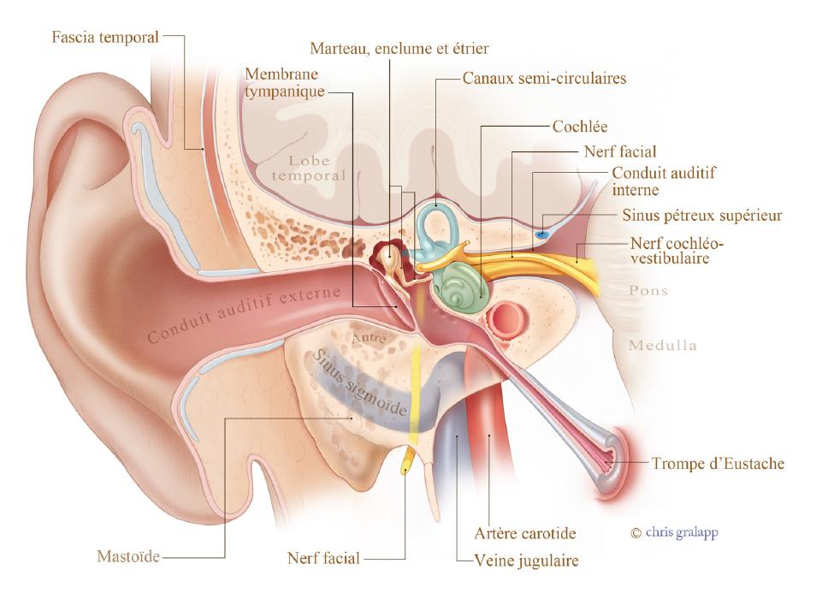

Anatomie de l’oreille

L’oreille(Marieb 2008 ch. 8 pp. 319–321) se situe à l’intérieur de l’un des os du crâne, le temporal, et plus précisément la pyramide pétreuse ou rocher. Elle se compose de trois parties : externe, moyenne, interne.

#### L’oreille externe

L’oreille externe(Marieb 2008 ch. 8, pp. 319–321.) est formée du pavillon et du méat acoustique externe (canal auditif). Les ondes sonores entrent dans le méat et percutent une membrane de 60, appelée tympan, et la font vibrer. Cette membrane sépare l’oreille externe de l’oreille moyenne. Selon Alfred Tomatis, médecin audio-psycho-phonologue dont nous reparlerons plus loin, elle joue un rôle de filtre des graves et d’amplificateur des aigus.

#### L’oreille moyenne

L’oreille moyenne se trouve dans l’os temporal constituée de petites cavités dont une, centrale, qui est la caisse du tympan. Sa limite médiale est une paroi osseuse percée de deux orifices, la fenêtre du vestibule et la fenêtre de la cochlée. La trompe auditive ou d’Eustache est un conduit oblique qui relie l’oreille moyenne à la gorge et sert à équilibrer la pression de l’air entre l’oreille moyenne et l’extérieur. Les trois osselets de l’ouïe sont : le marteau, l’enclume et l’étrier (les plus petits os du corps). Ils transmettent les vibrations du tympan aux liquides de l’oreille interne. Le marteau et l’étrier se trouve dans l’os temporal constituée de petites cavités dont une, centrale, qui est la caisse du tympan. Le marteau et l’étrier sont commandés chacun par un muscle. D’après Tomatis, son rôle est double : protéger l’oreille interne des sons trop forts et celui de cibler les sons à écouter.

#### L’oreille interne et le labyrinthe osseux

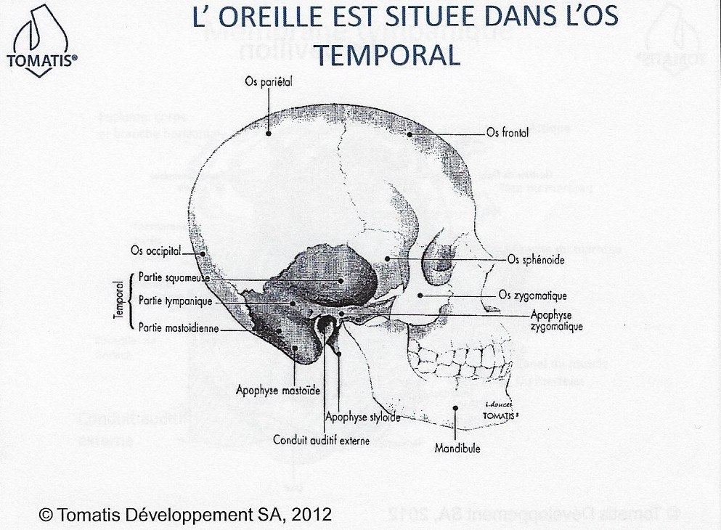

L’os temporal

L’oreille interne est l’organe de l’audition. Il est constitué d’une coque osseuse d’une très grande densité (la plus importante du corps), contenant un corps membraneux qui en épouse la forme. L’oreille interne est une enfilade de cavités osseuses portant le nom de *labyrinthe osseux*. Il comprend trois subdivisions :

1. la cochlée;
2. le vestibule du labyrinthe;
3. les canaux semi-circulaires.

Le labyrinthe osseux est rempli de périlymphe, un liquide. Et dans ce périlymphe flotte le labyrinthe membraneux qui contient lui-même un liquide plus épais appelé endolymphe. Ils jouent leur rôle dans l’équilibre statique et dynamique. Le vestibule et les canaux semi-circulaires sont les organes de l’équilibration; la cochlée ou limaçon est l’organe de l’audition.

#### Le canal auditif

Les ondes sonores entrent dans le méat et percutent une membrane de 60 appelée *tympan*, et la font vibrer. Cette membrane sépare l’oreille externe de l’oreille moyenne. Selon Tomatis, elle joue un rôle de filtre des graves et d’amplificateur des aigus.

## La physiologie de l’audition

Le chemin du son dans l’oreille(Marieb 2008, chap. 8, pp. 322–324) jusqu’au cerveau.

Chaque son parvenant à l’oreille entre dans le pavillon et se propage dans le conduit auditif. Les vibrations de l’onde sonore mettent en mouvement le tympan lié aux trois petits os (marteau, enclume, étrier). La transformation (et l’amplification) des vibrations aériennes en vibrations solidiennes se fait par l’intermédiaire des osselets : les vibrations du tympan entraînent successivement celles du bloc marteau-enclume puis celle de l’étrier, qui les transmet à l’oreille interne via la fenêtre ovale.

Le rapport de levier effectif entre le marteau et l’enclume (de l’ordre de 20), d’une part, et le rapport de surfaces entre le tympan et la platine de l’étrier (30) d’autre part font du système tympano-ossiculaire un véritable amplificateur permettant à l’énergie sonore d’être transmise presque intégralement à l’oreille interne.

A partir de 80 dB, un réflexe protecteur (stapédien) est mis en place afin de réduire la transmission des pressions vers l’oreille interne, par l’intermédiaire des osselets et des muscles qui rattachent le marteau et l’étrier aux parois de la caisse du tympan. Il s’agit ainsi d’ un procédé mécanique qui amplifient les vibrations atteignant la cochlée.

La cochlée à son tour “va transformer ces vibrations en impulsions nerveuses véhiculées par le nerf auditif.” (…) Les cellules ciliées tapies dans la membrane cochléaire “transforment ces vibrations en messages électriques, circulant dans le nerf auditif. (…) Et ces informations vont “se diriger vers le cortex cérébral, via plusieurs relais. (…) “Comme certaines fibres issues de chaque oreille croisent la ligne médiane, chaque aire auditive reçoit des signaux des deux oreilles.” De plus, “tout au long du trajet, le message subit des transformations dues aux caractéristiques de l’activité des neurones.” Retenons que “ les cellules ciliées proches de l’étrier sont activées par les sons aigus, et celles situées au sommet de la cochlée le sont par les sons de basse fréquence”. (…) “ Une scène auditive est mêlée d’un ensemble d’ondes acoustiques et son analyse se ferait non seulement tout au long du système auditif avec des indices comme la fréquence et l’intensité mais aussi au-delà, pour utiliser les informations liées aux autres sens ou au contexte.” (Bigand 2013, chap. 1, pp. 15–16)

# Le test d’écoute

Dans le milieu médical, on le nomme non pas test d’écoute mais audiogramme. Il sert à mesurer les seuils d’audition des sujets, grâce à l’audiomètre. Cet appareil français avait été mis au point en 1933. Les Américains ont repris ces travaux pendant la dernière guerre pour pouvoir dépister les dommages subis par ceux qui conduisaient des engins bruyants comme des avions.

## L’audiogramme

L’audiogramme est une épreuve d’ordre physiologique. Ce test peut faire partie des examens pratiqués en otologie[[9]](#footnote-55) pour poser un diagnostic. C’est un examen à partir duquel se dessinent les données dénommées étiologiques[[10]](#footnote-56) pour détecter un trouble de la fonction auditive. Un pronostic pourra définir le mode de thérapie médicale, chirurgicale, prothétique ou rééducative. Il n’y a aucune considération d’ordre psychologique. La procédure technique inclut des paramètres et manipulations propres au corps médical des auscultations O. R. L.

Dans notre recherche, généralement les tests d’écoute, définis comme tels, sont de nature verbale, ils mettent l’accent sur la communication, la capacité d’empathie, ont un aspect psychologique mais sont sans lien direct avec un élément sonore à déceler.

## Le test d’écoute en musicothérapie

Il s’agit en général d’un test d’audition d’œuvres musicales. Une grille précise est remplie selon les réponses des patients. On les appelle bilans psycho-musicaux. Par ce truchement, un travail différent pourra être fait pour faire une anamnèse plus large ou plus en profondeur du patient. Le son permet de donner un miroir psychologique de la personne. Et inversement, on s’est aperçu du rôle éminemment important que peut jouer la musique dans les traitements psychiatriques.

Détecter un son précis, une note à reconnaître, à situer dans l’espace selon son volume, pourrait-il donner un indice, **une information physiologique et psychologique** à la fois sur le patient ? Nous pensons qu’Alfred Tomatis[[11]](#footnote-58), oto-rhino-laryngologue, en a mis au point un. Nous n’en avons point trouver d’autres. Jacques Bonhomme[[12]](#footnote-59) utilise un test similaire et c’est celui de Tomatis. Bien sûr, ici on se limite intentionnellement à l’idée du test d’écoute. Il est évident que la matière sonore est la matière première de la musicothérapie . Par son biais, elle apporte de multiples éléments d’évaluation du sujet autres que ceux d’un test. Il est clair qu’il existe de nombreuses approches et techniques qui ont été mises au point et qui se renouvellent tous les jours dans la pratique. C’est pour cela que nous nous étendrons pas sur d’autres façons de travailler. Par contre, de manière générale, elles relèvent très souvent du domaine de l’ analytique, du comportementalisme, du cognitivisme, de la systémique ou même de psychothérapies dites humanistes. R.Rousillon[[13]](#footnote-60) a développé le concept de "médium malléable" qu’il est possible de transposer dans la matière *musique* pour "favoriser et accompagner le processus de symbolisation"[[14]](#footnote-61).

Nous allons aborder tout de suite mais brièvement en restant toujours dans le domaine du test ce qui a amené certains musicothérapeutes à suivre ce chemin spécifique, ou à l’inverse, ce qui a amené des psychanalystes ou des professionnels en psychologie à s’intéresser à intégrer le son dans leur pratique.

## La musicothérapie et la psychothérapie

Les musicothérapeutes sont donc très souvent issus non seulement du domaine musical, médical mais aussi de la psychologie et de la psychiatrie. La musique s’est révélée être un support d’expérimentation notoire en psychothérapie. Certains, tels Rolando Benenzon, Edith Lecourt, ont fait fusionner les deux dans leur pratique en utilisant le son comme élément facilitant l’exploration psychique. Ils ont élaboré des techniques, des façons de procéder, en soulignant l’importance d’un tel support dans la communication ou l’introspection.

### Rolando Benenzon

Le professeur et docteur Rolando Omar Benenzon structura à partir de 1969 un modèle de musicothérapie en se basant sur Freud, Jung, Winnicott, Watzlawick, influencé par le concept de l’objet sonore notamment avec P.Schaeffer et C.Sachs ainsi que par les grands pédagogues musicaux comme Willems, Dalcroze ou Kodaly. Sa définition de la musicothérapie est celle d’une musico-psychothérapie *qui utilise les expressions corporo-sonoro-non verbales.*, centrée sur le concept d’identité sonore.

### Edith Lecourt

est une Docteur ès lettres et sciences humaines, psychanalyste et musicienne à l’Université René Descarte– Paris V),musicothérapeute. Benenzon et Lecourt ont recherché la place qu’occupe le sonore dans la vie d’un patient, et on peut supposer qu’ils ont sans doute perçu l’idée générale et conductrice de *la méthode projective*, en terme << d’investigation dynamique et holistique de la personnalité >>. Les tests projectifs sont devenus à partir de 1939 un des instruments très utilisés en psychologie clinique. Ils réunissaient trois épreuves : le test d’association de mots de Jung (1904), le test des taches d’encre de Rorschach (1920) et le TAT (test d’histoires à inventer) de Murray (1935)(Anzieu et Chabert 2004 ch. 1, p. 13).

Inspirés par ces divers courants, Helen Bonny, Jacqueline Verdeau-Paillès et Fern Nevjinsky ont mis au point au fil de leur pratique des modèles et tests spécifiques en musicothérapie:

### Helen Bonny

Helen Bonny (USA) était une musicothérapeute, musicienne et psychothérapeute, qui a mis au point dans les années 70 une technique particulière, le GIM,<< Guided Imagery and Music >> l’imagerie guidée et de la musique. Selon GIM Trainings(Kaestele s. d.) la musique associée à la thérapie libère par l’émotion en reliant le conscient à l’inconscient[[15]](#footnote-66) C’est une forme réceptive de travail en musicothérapie, avec comme principales influences Carl Rogers, Abraham Maslow et Carl Jung; elle consiste en une longue anamnèse avec le patient qui permettra de cibler le programme de musiques appropriées. (des œuvres de compositeurs tels Beethoven, Brahms, Debussy, Mozart, Rachmaninov ou Vivaldi.) Il n’y a pas de tests d’écoute, de notes ou de sons spécifiques à proprement parlé à déterminer ou à localiser.

### Jacqueline Verdeau-Paillès

De même, la psychanalyste Jacqueline Verdeau-Paillès a étudié et intégré en 1985 la psychanalyse avec le son. Le sonore est introduit sous forme réceptive avec un test d’audition d’œuvres pour réaliser une relation analytique(Verdeau-Paillès 1983).

Quelle est la place qu’occupe la musique et le sonore dans la vie d’un patient ? Son test avec un entretien, un test d’audition d’œuvres et un texte actif permet d’évaluer la réceptivité et les possibilités de communication par ce médium, ce qui va permettre d’établir un projet thérapeutique.

Les recherches de Benenzon(Benenzon 2004) ont été reprises par Verdeau-Paillès pour l’élaboration de ce test. Il consiste en la technique du montage en U qui débute avec 5 à 6 morceaux de 3 à 4 minutes chacun en fondus enchaînés, amenant progressivement le patient à la détente; celui-ci a un entretien-questionnaire à la première séance, et lors de l’audition des musiques choisies par le thérapeute et/ou par lui-même, il verbalise son vécu. Le musicothérapeute va recevoir et analyser ce qui en émerge. La musique favorise << *l’expression et le développement de la pensée* >> et va <<  […] *permettre la prise de conscience des processus pathologiques développés* […] >>[[16]](#footnote-68).

#### Fern Nevjinsky et le test de Rorschach

De son côté, Fern Nevjinsky a développé à partir du test de Rorschach un test psycho-musical avec des morceaux de musique en association libre. Il utilise ainsi le test musical en complémentarité de celui de Rorschach (Nevjinsky 1996 Fern Nevjinsky, maître de conférences à l’Université de Rouen, musicien, psycho-analyste. Comparaison des modalités de projection et d’expression au test de Rorschach et à un test psycho-musical pour des adolescents de 13 à 16 ans.). Il nous dit que « […] la portée diagnostique du test fait avec des sons purs, en se limitant à l’identification, est insuffisante; mais, si la consigne est libre — dire ce que le son signifie — toutes les perceptions erronées sont le point de départ d’une expression fantasmatique en relation avec le passé du sujet, ses souvenirs. […] Il prouve la valeur privilégiée du son comme éveil des affects liés à des conflits qui n’apparaissent pas dans l’entretien ou dans les tests visuels. […] A un niveau psychanalytique, par le biais de la régression, elle peut amener le sujet à abandonner une partie de sa vigilance défensive. »

En définitive, nous revenons donc, avec d’autres façons d’intervenir, à ce qui a été déjà formulé plus haut dans la technique de Verdeau-Paillès, à savoir : la musique est un outil non-anxiogène, déclencheur des expressions qui provoque l’éveil des affects dans leur verbalisation. Nous restons néanmoins sur notre faim car si nous pouvons nous convaincre du bienfait de l’utilisation de la musique, nous n’avons toujours pas trouvé un test d’écoute beaucoup plus simplifié, révélateur de l’état d’écoute du patient, une sorte de << *chek-up* d’entendre et d’écouter >> qui donnerait des indices sur la façon dont le sujet prête l’oreille aux sons autour de lui et s’il existe une évolution, un changement dans son écoute.

### Bernard Auriol

Bernard Auriol[[17]](#footnote-71) a étendu ses recherches sur le son, la psychosonie, tout en s’inspirant des travaux d’Alfred Tomatis, avec lequel il s’est également formé et dont nous parlerons plus longuement au chapitre 3 et 4.

Le terme *psychosonique* a été créé en 1991 par Bernard Auriol pour désigner la discipline qui cherche à évaluer et décrire les effets du son sur l’être vivant, l’homme, ainsi que les éléments subjectifs manifestés par l’expression sonore, en particulier la voix. Il convient de distinguer la psychosonique de la psychoacoustique qui se situe davantage du côté de la psychophysique que d’une approche psychodynamique. La psychoacoustique se préoccupe des conditions acoustiques et neuro-psycho-physiologiques de l’audition, alors que la psychosonique tente d’étendre le point de vue aux éléments symboliques, psychodynamiques, inconscients et subjectifs du processus d’écoute ; en ce sens, elle est très proche de la musicothérapie. Bernard Auriol a mis au point divers tests d’écoute inspirés de celui de Tomatis.

### Alfred Tomatis et le test d’écoute

Alfred Tomatis a créé un test d’écoute; c’est un outil qui permet d’objectiver la qualité de l’écoute. Le test est basé sur une chaîne régulière de sons précis dans un même ordre à identifier, des sons purs dont on varie le volume (de très faible à fort). Dans son ouvrage *Éducation et Dyslexie*(Tomatis 1972a) le professeur Tomatis a présenté le test d’écoute comme étant le test le plus important du bilan, dénommé audio-psycho-phonologique et devant déterminer les possibilités d’écoute du sujet : auto-écoute et écoute de l’autre[[18]](#footnote-73). Avec un audiogramme classique, le but est de mettre en évidence un trouble de l’audition. Les procédures de passation du test semblent se rapprocher de son test mais en réalité, il n’en est rien[[19]](#footnote-74).

Ici, avec ce test de Tomatis, il est possible de détecter si le patient désire ou non se servir des sons qu’il a à sa disposition. Il a peut-être la possibilité d’entendre un large spectre de sons mais ne souhaite pas, ne veut pas les écouter. Les raisons sont multiples et en général d’ordre psychologique (traumatismes, expériences négatives). Le cerveau aura le pouvoir d’assourdir certaines fréquences, de les masquer puis de les faire disparaître peu à peu de son champ d’écoute. Par protection, par réflexe de survie, il choisit de les annihiler alors que les sons sont là, réels, et que l’oreille peut physiquement les collecter. Le cerveau crée ce que l’on appelle des distorsions d’écoute(Tomatis 1972a). La mise en évidence des seuils d’écoute est une forme d’objectivité — quoique cette notion est très complexe avec le son —; et en même temps, il est possible d’analyser par ces résultats le potentiel d’écoute de chaque patient en particulier.

Il nous est nécessaire de faire un détour pour expliquer un peu plus cette méthode.

# La méthode Tomatis

Je présente ici la méthode Tomatis selon les cours et la formation acquise auprès d’Alfred Tomatis à Paris[[20]](#footnote-76).

## Historique

Alfred Tomatis est né le 1er janvier 1920 et décédé le 25 décembre 2001. Il était docteur en médecine, spécialiste en oto-rhino-laryngologie, connu mondialement pour ses travaux sur l’audition et la phonation. Spécialisé particulièrement en neurophysiologie auditive, il a créé une nouvelle discipline, l’audio-psycho-phonologie. Il a consacré une grande partie de son activité professionnelle à étudier le relation existante entre l’oreille et la voix, et par extension entre l’écoute et la communication. Il s’agit de plus de cinquante ans de recherches sur les fonctions de l’oreille. Ses découvertes furent établies au laboratoire de physiologie de la Sorbonne et donnèrent lieu à des communications à l’Académie des Sciences et à L’Académie de Médecine de Paris en 1957 et 1960. Son œuvre représente plusieurs dizaines de publications ainsi que treize ouvrages[[21]](#footnote-78).

## Définition de la méthode Tomatis

La méthode Tomatis, créée par le sus-nommé, est une pédagogie et une thérapie de l’écoute. Son outil est un appareil électronique appelé [outil\_oreille\_electro] Oreille Electronique avec l’utilisation d’une technique particulière, la bascule, qui permet de créer une alternance entre deux conditions perceptives du même message sonore; passage soudain et imprévu de fréquences graves à des fréquences aiguës.

Il s’agit d’éducation[[22]](#footnote-81) et / ou de rééducation. On parle d’effet Tomatis qui permet au cerveau d’améliorer naturellement *l’interprétation du message sensoriel.*

### L’audio-psycho-phonologie

L’audio-psycho-phonologie, créée par Tomatis, aborde l’écoute comme clé de décodage pour comprendre l’homme.

Tomatis était avant tout un clinicien à l’écoute de ses patients avec, pour motivation première, l’application clinique de ses recherches. Guidé par son intuition avec la faculté de remise en question des théories appliquées ainsi que celle de créer des liens entres les disciplines, Tomatis a pu élaborer un nouveau type de thérapie, dénommée l’audio-psycho-phonologie. Elle regroupe trois disciplines, successivement, l’audio (l’oreille) la psychologie et la phonologie (voix). La voix dépend de l’oreille et sont, tous les deux, des outils de la communication (psychologie). Tomatis accorde à l’oreille une place extrêmement importante. En soignant des chanteurs à la voix déficiente, il a eu l’idée de leur tester leur audition et a ainsi détecté des correspondances avec leurs difficultés vocales.

De là, il énonce les lois qui constituent “l’effet Tomatis” :

* La voix ne contient que ce que l’oreille entend.
* Si l’on modifie l’audition, la voix est immédiatement et inconsciemment modifiée.
* Il est possible de transformer la phonation par une stimulation auditive entretenue pendant un certain temps (loi de rémanence).

Elle agit simultanément sur trois fonctions essentielles de l’oreille : l’audition, l’équilibre et la dynamisation.

* Audition : lorsque l’on s’entend, on peut mieux se structurer.
* Réharmonisation : équilibre et coordination : le SNC (système nerveux central) est touché lors de l’écoute de musique par l’intermédiaire du vestibule. Il y a une action sur les troubles psychomoteurs, les réponses motrices deviennent plus fluides. Les dysfonctionnements correspondent à un état de non-équilibre neurophysiologiques plus ou moins prononçés.
* Stimulation : dynamiser le cerveau par des fréquences spécifiques et par là-même le corps tout entier. Le son est nécessaire pour notre épanouissement personnel. L’oreille a besoin d’être stimulée pour énergétiser le cerveau et le corps. En privilégiant les musiques avec de grandes gerbes harmoniques (élevées, aiguës) on induit la stimulation de la formation réticulée.[[23]](#footnote-83) En captant des milliers d’informations à chaque instant, l’oreille recharge le cerveau et lui permet d’être à l’écoute de soi et des autres. Pour qu’un cerveau “fonctionne”, il lui faut trois milliards de stimulations par seconde.

Cette méthode répond ainsi à des objectifs variés: éducatifs : apprentissages des langues, de la musique ; rééducatifs : troubles psychologiques, moteurs, troubles du langage ; et psychothérapeutiques : angoisse, dépression. Cette façon de regrouper les disciplines se retrouve aujourd’hui de plus en plus, que ce soit, par exemple en psycho-neuro-immunologie (PNI) devenue actuellement discipline médicale de pointe.[[24]](#footnote-84) Celle-ci est due à une conception intégrative de l’homme, puisqu’elle met en interaction toutes ses dimensions corporelles et psychologiques dont les émotions et les cognitions.

## Conception différente de la physiologie auditive

Tomatis s’oppose sur plusieurs points à G. Békésy[[25]](#footnote-86) au sujet de la physiologie auditive :

* l’oreille moyenne et son rôle de transmetteur
* l’analyse fréquentielle au niveau de la cochlée

Son originalité réside dans sa conception de la transmission du son au niveau de l’oreille interne.

### Un organe actif

Il propose une nouvelle compréhension de l’oreille, celle-ci étant, à son regard, un organe *actif* dans le sens suivant :

* L’oreille moyenne, grâce aux muscles de l’étrier et du marteau, fait un travail de visée en ciblant les sons à écouter : le tympan se tend pour se mettre en résonance avec les sons à percevoir.
* Il fait aussi un autre travail qui est celui de sélectionner des sons pour se protéger : la tension tympanique se détend pour amortir l’intensité sonore qui inonde l’oreille interne.

### Conception classique: un organe passif

Selon la conception de G. Békésy, l’oreille ne sert qu’à transmettre les sons de manière passive comme peut le faire un micro. Le rôle des osselets se limite à la transmission du son.

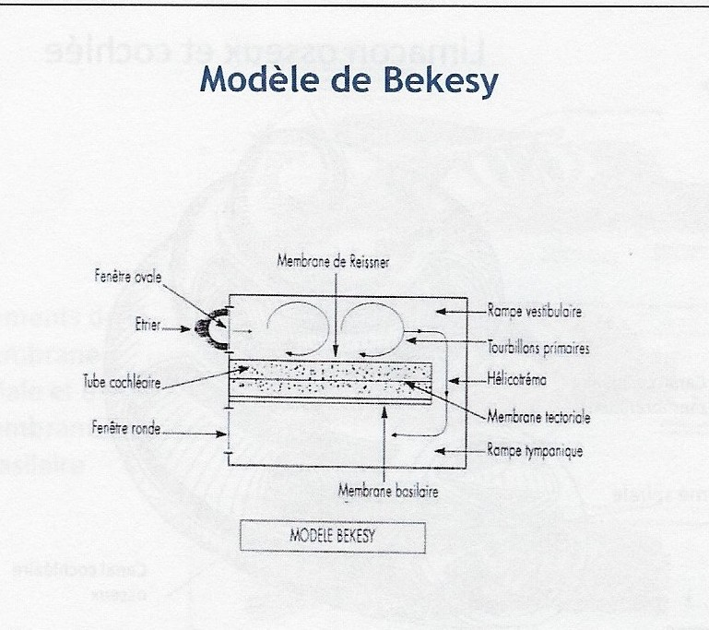

Modèle de Békésy

Comme déjà décrit plus haut,[[26]](#footnote-90) les sons font vibrer le tympan qui, étant attaché au marteau, répercute ces ondes acoustiques en mouvements mécaniques via les osselets. L’étrier transmet ensuite ces mouvements à l’oreille interne en jouant comme un piston au niveau de la fenêtre ovale. L’information acoustique est alors transmise sous forme d’ondes liquidiennes ou encore de tourbillons. Les tourbillons sont analysés (amplitude et vitesse) en termes de fréquences et de volume par les cellules ciliées qui tapissent l’oreille interne.

### Conception de Tomatis

Selon Tomatis, cette théorie a de nombreuses incohérences. L’une d’entre elles serait que cette démonstration ne marche qu’avec un *son pur*[[27]](#footnote-92). Or, les sons purs n’existent pas dans la nature, car ils sont, au contraire, complexes et formés d’une multitude de fréquences et d’intensités variées. Et cette complexité ne peut pas être transmise sans perte et instantanément par des mouvements mécaniques et retransformée en tourbillons. De plus, il y a un espace d’un millimètre entre l’enclume et l’étrier, microscopique à l’œil nu mais inexplicable sur le plan de la physique pure..[[28]](#footnote-93)

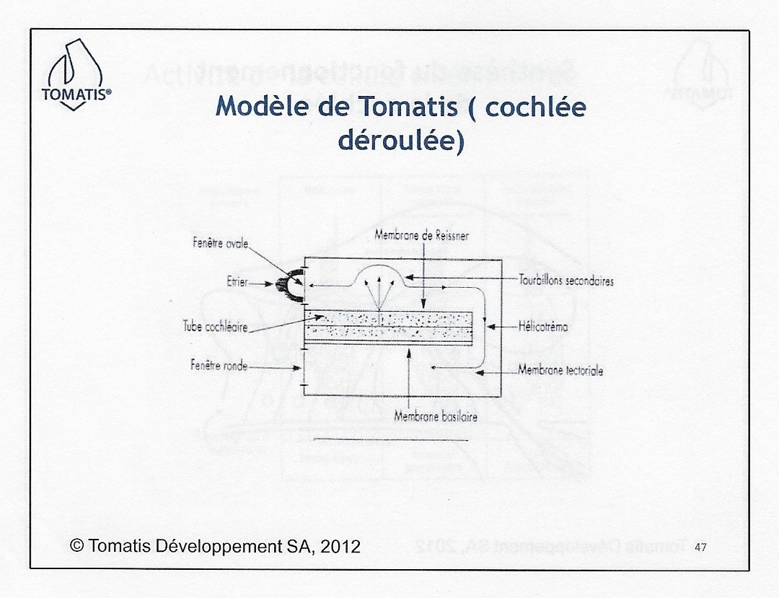

Cochlée selon Tomatis

On peut imaginer que le son passe partout, par les ligaments de jonction des osselets ou les espaces inter-ossiculaires mais ce n’était pas scientifiquement prouvable lors d’une de ses conférences en 1972. L’est-il à l’heure actuelle? pas à notre connaissance.

Nous allons aborder la conduction osseuse qui pourrait nous aider dans cette compréhension.

#### La conduction osseuse

Lorsque l’on fait l’expérience de se boucher les oreilles et de parler normalement, on se rend compte que notre voix se propage principalement par les os de la tête. Comment expliquer que l’on perçoive parfaitement bien les sons par conduction osseuse en mettant un vibrateur conducteur de son sur la boîte crânienne et ce, même si l’oreille moyenne est abîmée (tympan percé, osselets non fonctionnels)? Effectivement, selon le site oreillemudry.ch,[[29]](#footnote-96), le son stimule l’oreille de deux manières : par voie aérienne en transitant par les trois parties de l’oreille et par voie osseuse en stimulant directement l’oreille interne par vibrations des structures osseuses qui l’entourent. On y relève l’importance de la voie osseuse mais ne signale aucun nouvel élément dans la transmission fréquentielle que celle dite classique, évoquée plus haut.

#### Physiologie de l’audition selon Tomatis

D’après Tomatis, les sons arrivent bien par le canal auditif jusqu’au tympan. L’onde acoustique excite la membrane tympanique et par voie de conséquence, l’os de la caisse du tympan. A l’instar d’une peau de tambour qui fait chanter le bois auquel elle est attachée, c’est toute la boîte crânienne qui inondée de sons et en particulier l’oreille interne. Celle-ci, de par sa grande densité, capte les sons et résonne comme du cristal[[30]](#footnote-98).

Les fréquences qui forment les sons vont ainsi exciter les cellules ciliées qui tapissent la cochlée, tel un piano enroulé.

##### L’analyse multifréquentielle ne se pose plus

avec sa théorie: chaque fréquence se dirige instantanément et naturellement vers la cellule ciliée qui lui correspond. C’est grâce à la forme particulière du limaçon qu’il y a un tri fréquentiel instantané. Le son de fréquence identique s’installe toujours au même endroit, sur une ligne isofréquentielle, qui est une tranche perpendiculaire à l’axe.

##### Le rôle des tourbillons est de s’adapter aux bruits

et non de transmettre les sons. Lorsque l’intensité des sons augmente, l’excitation des cellules ciliées provoque des perturbations liquidiennes dans l’oreille interne, c’est-à-dire des tourbillons. Ceux-ci se propagent et sont amortis par l’étrier. Si les sons atteignent une intensité dangereuse pour les cellules ciliées, l’étrier réagit fortement et entraîne une réaction du marteau qui modifie la tension du tympan. A son tour, le tympan, relâché, amortit le volume sonore transmis à l’oreille interne, comme la paupière qui se ferme quand la lumière est trop intense.

Le tympan se met dans un certain état de tension pour jouer le rôle d’un diapason qui fait vibrer toute la boîte crânienne par l’intermédiaire du *sulcus tympani*. *C’est toute la boîte crânienne qui vibre et qui transmet le son à la vésicule labyrinthique et non à la chaîne ossiculaire que l’on a l’habitude de considérer comme le véhicule du son.* La chaîne ossiculaire est un ensemble qui joue le rôle d’adaptateur, de régulateur et non de transmetteur. La conduction du son par l’air puis par l’os doit donc être étudiée d’une façon complémentaire afin que l’on puisse déterminer par la suite la posture d’écoute du sujet.[[31]](#footnote-101)

Christine Petit note et relève par ces recherches le rôle important et indéniable de la cochlée sur notre audition et spécifie qu’encore à l’heure actuelle, il reste très mystérieux.

<< C’est une sorte de minuscule appareil électroacoustique capable de discréminer des sons extrêmement faibles, capable de *masquer les sons faibles par des sons forts*, pouvant *distordre les sons,* et en conséquent, *capable d’élaborer un traitement extrêmement sophistiqué des sons*.[[32]](#footnote-102)

##### Etudes scientifiques et cliniques

En conclusion, selon Pierre Lane, journaliste de l’émission Envoyé spécial (Lane 1991), Tomatis a inventé une méthode qui est très critiquée mais qui a donné des résultats. Elle ouvre l’oreille par des procédés mécaniques pour atteindre des domaines spécialisés, que ce soit en médecine, en psychologie, en ostéopathie. C’est un outil proposé en complément de la pratique de nombreux spécialistes.

##### Etudes scientifiques et cliniques

Au fil des années, de nombreuses études scientifiques et cliniques ont été faites. Il est possible d’en trouver le contenu complet sur le site internet officiel Tomatis : *Tomatis Research and Publication*.[[33]](#footnote-105) Nous citerons celle du Dr. med. Inge Flehming, neurologue et pédiatre[[34]](#footnote-106): ainsi que celles notamment du Docteur Du Plessis sur l’effet Tomatis sur l’anxiété en milieu scolaire et universitaire[[35]](#footnote-108) avec un comparatif Pre / Post niveau d’anxiété. ainsi que celle du même auteur qui a démontré qu’après 14,3 mois le niveau d’anxiété avait continué à baisser fortement pour le groupe Tomatis alors qu’aucun changement n’apparaissait pour le groupe contrôle[[36]](#footnote-109) et plus récemment encore (2004) *The Impact of a Combined Tomatis and Psycho-Educational Program on Weight Preoccupied, Female south African Students*[[37]](#footnote-110) les travaux de Jan Gerritsen, PhD (2009).[[38]](#footnote-111)

Plus récemment encore, nous mentionnerons cette étude sur la dépression, sujet qui nous intéresse plus particulièrement puisqu’il s’agit de ce type de population que nous avons étudié et que nous allons présenter..[[39]](#footnote-112) Cette recherche, publiée dans la revue scientifique << Journal of Affective Disorders >> et menée en collaboration avec le CNRS a fait l’objet d’une validation par un comité de lecture scientifique. . Il s’agit d’une étude pilote du Dr. Carlos Escera de l’Université de Barcelone en 2014[[40]](#footnote-113) sur l’effet d’une technique particulière employée avec l’Oreille Electronique — la bascule [bascule] électronique que nous avons déjà mentionnée.[[41]](#footnote-116),.[[42]](#footnote-117) L’intérêt de stimuler le cerveau en lui permettant de capter plus facilement ces sons est donc dès lors évident. Selon Felicitas Sigrist, il existe peu d’études faites en musicothérapie sur un domaine complexe qui est celui du Burnout, type de pathologie dont souffrent une partie des patients que nous avons testés. Nous retrouvons la même conclusion par son étude[[43]](#footnote-118)que celle de J.P.Granier. Elle démontre qu’il existe un lien important et certain entre **la difficulté à percevoir certains sons et l’existence de troubles émotionnels.** . La musicothérapie joue dès lors un rôle significatif car elle provoque la "résonance interpersonnelle"[[44]](#footnote-119) et active l’émotion.

## Technique de travail sous “Oreille électronique”

Dès 1952, comme preuve et application des trois lois qu’il avait énoncées, Tomatis a concentré ses efforts de recherche sur la mise au point d’un appareil susceptible de modifier la manière d’entendre et, par voie de conséquence, la façon de parler d’un sujet. Par cet appareil, le but était d’obliger l’oreille à utiliser un mode d’accommodation déterminant une manière d’entendre typique et entraînant le geste vocal correspondant.

L’oreille va donc se tendre vers l’information qui lui arrive. Et si on met l’Oreille électronique en parallèle avec une oreille qui ne rentre pas dans cette dynamique, elle va l’entraîner. Elle sert à faire faire une gymnastique bien précise ou un jeu de contractions.

L’adaptation de l’oreille moyenne se fait par le jeu des contractions du muscle du marteau et du muscle de l’étrier.

* Le muscle du marteau agit sur la convexité imposée au tympan, qui se comporte alors comme une lentille acoustique, sorte de cristallin auditif.
* Le muscle de l’étrier régule le jeu de l’oreille interne, qui sait, à la manière d’un prisme, étaler la gamme des sons en spectre acoustique.

L’Oreille Electronique impose ce jeu à l’oreille.

Dans le but de faire faire cette gymnastique microscopique aux muscles de l’oreille, ces musiques peuvent être préparées avec un jeu de bascule[[45]](#footnote-121) qui alterne le passage des basses aux hautes fréquences; elles peuvent aussi l’être avec un certain pourcentage de filtrages qui va varier et s’ajuster selon la personne et le résultat des tests d’écoute. Pour stimuler le désir d’écoute du patient, il est aussi possible de préparer des musiques avec une technique particulière, dénommée *retard*, agissant sur le muscle de l’étrier, c’est-à-dire sur la conduction osseuse. Une autre technique est celle de la *précession*, qui aidera à viser et décoder les messages, en agissant sur le tympan, c’est-à-dire sur la conduction aérienne. Le travail sous Oreille Electronique va tendre à faire revenir le sujet à un état d’équilibre : ainsi les progrès observés se maintiennent et ne sont donc pas dûs à un conditionnement. Le processus d’évolution a été rétabli dans sa normalité.

## Travail “passif” et “actif” sous Oreille Electronique

### Technique dans le travail passif et actif

La façon générale de procéder est:

* l’alternance d’écoute de musiques;
* le travail actif avec la voix;
* des tests d’écoute;
* des pauses.

Avant les séances : un test d’écoute, focus sur l’audition avec un graphique.

Après les séances : le même test, avec visualisation d’ une évolution ou d’une transformation de l’écoute du patient : un changement sera visible ou ne le sera pas.

#### Dans le travail passif

1session

de 25 à 30h d’écoute : le patient écoute deux heures de musique par jour pendant 13 à 15 jours consécutifs; un deuxième test à la fin de ce travail; ensuite, une pause pendant 4 à 6 semaines.

2session

de 25 à 30h d’écoute : 3ieme Test, à nouveau deux heures d’écoute pendant 13 jours à 15 jours; puis 4test, suivi d’une pause d’une durée de 4 à 8 semaines.

3session

: la même façon de procéder que les deux autres.

Le choix et le traitement des musiques peuvent être très différents selon le patient et sa pathologie.

But du travail passif : *ouverture* de l’oreille aux sons : sensibiliser à certains sons avec l’objectif de réintégrer des fréquences perdues ou annihilées inconsciemment ou volontairement.

Cette technique de travail se sert du son pour provoquer un résultat physiologique. Elle dérange les habitudes d’écoute pour faire agir et ré-agir le patient. Cette phase est parfois trop pertubatrice et fait l’objet de rejet par le patient.

###### Dans le travail actif :

Après avoir été stimulé et ouvert aux sons environnants, le patient est amené par le thérapeute à travailler sa voix. On cible un travail actif de la voix à l’aide des écouteurs spécifiques de la méthode car la correction de la voix y est instantanée et instaure les bons réflexes de la boucle audio-vocale. C’est un processus naturel par lequel l’individu assimile et analyse l’information sonore qu’il reçoit et ajuste en retour l’information sonore qu’il émet. Le patient va commencer à s’en servir “à volonté”, c’est-à-dire d’ajuster et d’analyser ce va-et-vient permanent entre l’écoute et l’émission vocale afin de créer une forme de réflexes sur lesquels il peut “s’asseoir”.

Cette phase de la thérapie est importante et parfois très délicate pour le patient. C’est une phase que nous nommerions spécifique au domaine de la musicothérapie. Accepter d’entendre sa propre voix n’est pas toujours simple et l’encadrement et le soutien sont nécessaires pour permettre au patient de franchir cette étape. Lorsqu’elle se passe bien, il y a en quelque sorte réintégration de la voix dans le corps. Le patient apprend à créer lui-même cette boucle phonatoire sur laquelle il va pouvoir se reposer, se ressourcer, se régénérer pour être totalement autonome au bout de sa restructuration : une reprise en main qui va lui permettre d’“être et de se sentir auteur de sa propre vie”.

“*L’émission vocale confirme et reconfirme à chaque fois le sujet dans son intégrité et son identité.*” (Tomatis 1987 Tomatis en fait une description précise dans la troisième partie de son livre, pp. 185–301)

Nous suggérons de nous référer aux différents résultats des tests de et par la voix qui ont été faits pour tenter de déterminer un état dépressif (Test et échelle d’Hamilton). Les chercheurs de l’université de Maryland en 2004, en émettant l’hypothèse de la modification de l’articulation vocale lors d’état dépressif (on sait que la dépression provoque des changements neuro-physiologiques) ont révélé lors du 168 Congrès de la Société américaine d’acoustique, que les caractéristiques vocales se trouvaient modifiées lors de sentiments dépressifs(Metronews s. d.).

En résumé, selon J .P. Granier, formateur et consultant Tomatis “il existe une interaction constante entre le traitement auditif et moteur de la voix, entre l’information sensorielle et les programmes moteurs impliqués dans la parole ou le chant. Le programme moteur qui a été déclenché pour la parole permet au cerveau de faire des hypothèses constantes sur les conséquences acoustiques du geste vocal qui est sur le point d’être réalisé. Ensuite, l’hypothèse est comparée à l’information auditive reçue. C’est principalement à travers l’activation de la boucle audio-vocale que peu à peu, le cerveau va modifier l’hypothèse qu’il a construite à propos des conséquences acoustiques du geste vocal sur le point d’être réalisé[[46]](#footnote-126).

# Le test Tomatis

## Explication

Ce chapitre représente un résumé et une intégration des informations recueillies lors des formations à Paris (1995 et 2009) et des différentes Conventions suivies de 2009 à 2018[[47]](#footnote-129).

Tomatis a mis au point un test spécifique destiné à fournir une traduction graphique de l’écoute, il permet d’en objectiver la qualité. Ceci est un complément de ce qui a été déjà cité plus haut.[[48]](#footnote-130)

Ce test est fait pour :

* constater la posture d’écoute de la personne ainsi que l’articulation des trois systèmes : la fonction de dynamisation, la fonction vestibulaire, et la fonction d’écoute.
* observer les modifications et les évolutions des courbes au cours de la thérapie.

Tomatis était un médecin O.R.L, un clinicien et ses constatations sont issues d’observations ; il a commencé en faisant des tests d’écoute dénommés audiogramme, avec des résultats concernant des pertes auditives, des troubles de l’oreille comme le scotome, lésion pathognomonique (qui est le terme spécifique d’une maladie en médecine).

En 1947, il dirigeait le Laboratoire d’acoustique des arsenaux de l’aéronautique et devait examiner avec l’audiogramme l’audition détériorée des personnes travaillant sur les bancs d’essais des réacteurs supersoniques. Tomatis constata que les pertes auditives étaient accompagnées non seulement d’une déformation assez nette de la voix mais aussi de troubles cognitifs, de trouble du comportement ou d’une modification de la posture. Avec un chanteur venu pour un problème dans un registre de voix il releva une lésion de l’oreille similaire à celles observées chez les ouvriers des arsenaux. En fait, ce chanteur souffrait de surdité professionnelle. Il commença alors à approfondir ce parallélisme constant entre l’examen audiométrique et la courbe d’enveloppe de l’analyse des fréquences de la voix Il était totalement inutile de soigner ce chanteur avec de la sulfate de strychnine, selon les prescriptions habituelles des phoniatres de l’époque. Aucun résultat n’était obtenu en tendant les cordes vocales comme un violon qu’on accorde. Il émit alors l’hypothèse fondatrice que la perturbation de la voix n’était pas due à un défaut des cordes vocales mais à une détérioration de l’oreille. Puis il eut l’idée d’essayer de corriger la voix défectueuse en imposant à l’oreille une courbe de réponse auditive idéale. Pour réaliser cette stimulation de l’oreille, il mit au point un appareil électronique appelé Oreille Electronique ou appareil à “effet Tomatis”. Et, dès les premières séances, il constata une amélioration temporaire de la voix qui devint peu à peu permanente avec de l’entraînement. Il avait fait ce lien épatant entre la difficulté d’entendre et celle d’émettre.

Tomatis a défini la «courbe d’écoute idéale», courbe qui correspond à l’oreille absolue des chanteurs et des musiciens, avec le ténor italien Enrico Caruso (1873–1921) dont il a analysa la voix à partir des enregistrements de ses vocalises sur vinyles. Caruso représentait la courbe auditive optimale dont il décida de se référer.

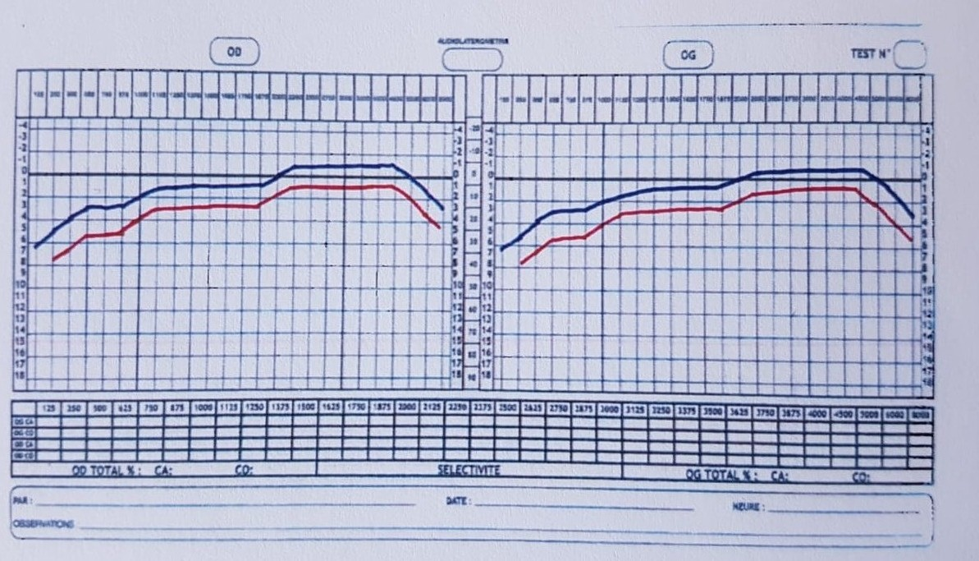

Courbe idéale

Sur le plan de la physique pure, elle indique les réponses de l’oreille lorsque celle-ci fonctionne bien. Elle répond en fait à la courbe de Wegel dite “courbe en citron", inversée.[[49]](#footnote-132).

L’acquisition de cette courbe idéale correspond à l’harmonisation du jeu de deux muscles de l’oreille moyenne. Ce jeu permet de régler en permanence la pression interne de la vésicule labyrinthique en faisant intervenir les phénomènes de moindre impédance.[[50]](#footnote-133)

Selon Tomatis, lorsque l’interprétation des informations transmises à l’oreille est erronée, il s’agit de distorsions d’écoute. Cette distorsion est liée au dysfonctionnement de ces deux muscles de l’oreille moyenne dont le rôle est de permettre l’arrivée harmonieuse du son dans l’oreille interne, puis au cerveau. Car, lorsque le message sensoriel est altéré, le cerveau se protège en déclenchant des mécanismes d’inhibition de l’écoute. On naît avec ce potentiel mais celui-ci s’altère parfois avec les difficultés de la vie et on introduit des distorsions pour se défendre contre certaines agressions du monde extérieur.

Sur le plan du test d’écoute, on remarquera alors des distorsions, des manques par rapport à la courbe dite idéale.

“*L’oreille a un psychisme(Tomatis 1987 correct? p.?).*”

Nous transformons notre écoute selon nos attentes. Preuve encore en est cet article d’une étude franco-américaine scientifique (Fritz, s. d.) au sujet des fameux violons Stradivarius. Faite avec un protocole d’écoutes en aveugle avec des violonistes professionnels et en parallèle avec un public (caché derrière un rideau), cette étude démontre que le mythe de la suprématie de ces instruments extrêmement chers est tombé au profit d’instruments neufs. Le cerveau transforme les informations reçues selon les attentes que l’on a. A nouveau, nous constatons le rôle très fort du cerveau dans notre perception.

(Herzberg 2014).

(Roque 2007, 43)

## Description de la passation du test d’écoute

Pour effectuer ce test, un appareil contenant un générateur de fréquences appelé “*Hearing Test*”, émet des sons purs s’étalant de , d’octave en octave, en passant par les valeurs , et dont l’intensité, peut varier de 5 en 5, de .

Ce test a pour but de déterminer les 4 paramètres suivants :

1. seuils;
2. spatialisation;
3. sélectivité;
4. audiolatérométrie.

### Recherche des seuils

Il s’agit de rechercher d’une part les seuils d’audibilité minima : il est demandé au sujet de lever la main du côté où il entend le son, de lever les deux mains lorsqu’il entend le son des deux côtés ou signaler lorsqu’il ne peut en déterminer la provenance.

#### Deux types de conduction sonore

Il existe deux types de conduction sonore, l’une *aérienne* et l’autre *osseuse*.

En conduction aérienne, le son pénètre dans le conduit externe de l’oreille par l’intermédiaire d’écouteurs. Les vibrations du tympan parviennent à l’oreille interne qui informe le nerf auditif.

En conduction osseuse, le son pénètre à l’aide d’un vibrateur qui vient exciter la mastoïde. Par l’intermédiaire de la boîte crânienne, les vibrations informent le nerf auditif.

#### Représentation graphique

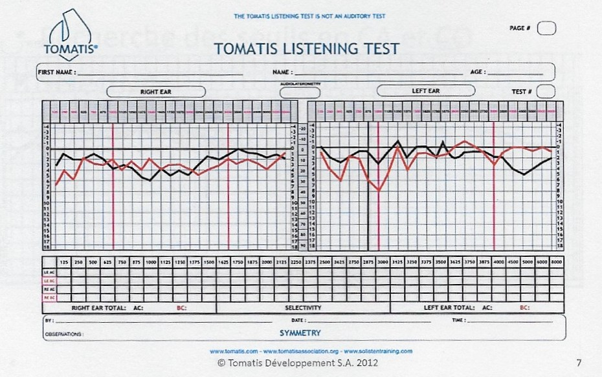

Graphique du test d’écoute

Les résultats sont consignés sur deux grilles correspondant à la courbe de l’oreille droite et à celle de l’oreille gauche.[[51]](#footnote-139)

En abscisses, on porte les fréquences de , et en ordonnées, les intensités en décibels qui se lisent de haut en bas.

Les seuils reportés sur les graphiques sont reliés entre eux et vont dessiner deux courbes distinctes[[52]](#footnote-140):

* la courbe aérienne (CA);
* la courbe osseuse (CO) de l’oreille droite et celles de l’oreille gauche.

### Étude de la spatialisation

Lors de la recherche des seuils, on note en même temps le pouvoir de l’oreille de localiser les sons dans l’espace. On recueille les confusions ou inversions latérales de sons. Les inversions ou les confusions de sons sont notées au niveau de chaque fréquence par un petit trait placé au bas de chacune des grilles. La spatialisation est un indicateur du degré d’élaboration de la latéralité auditive, elle donne des repères sur la façon dont le patient intègre les informations au niveau du cortex, les faisceaux homo et hétéro-latéraux devant être fonctionnellement différenciés.

### Étude de la sélectivité

La sélectivité est la (Tomatis 1987). Le but est de déceler l’ouverture ou la fermeture de cette sélectivité auditive.

Pour le faire, on effectue pour chaque oreille, en conduction aérienne, et à un niveau d’environ , un balayage des fréquences en partant généralement des aigus. On demande au sujet d’indiquer si le son perçu est plus aigu, plus grave ou de même hauteur que le précédent. Les erreurs sont indiquées au niveau des fréquences mal analysées et le blocage de la sélectivité est indiqué en traits hachurés à partir de la fréquence la plus grave qui a été marquée d’un trait.

### L’audiolatérométrie

On recherche la latéralité du patient : droite ou gauche. La dominance de l’oreille droite comme oreille directrice doit être manifeste.

Ainsi, après la passation du test d’écoute, nous nous trouvons en présence de deux grilles contenant chacune deux courbes, en général, de deux couleurs différentes complétées par l’indication des inversions ou confusions de sons, par des données sur la sélectivité et en même temps par des chiffres qui correspondent à l’épreuve d’audiolatérométrie.

Les résultats du test permettront de faire une comparaison avec la courbe idéale qui est, précisons-le, une courbe ascendante entre 500 et 2000 hz qui correspond à une pente d’environ 6 à 18 db/octave, puis un dôme entre 2000 et 4000 Hz et ensuite une légère descente.

##### Les trois zones du test d’écoute :

Mise en évidence de différentes zones à l’intérieur de chaque diagramme.

Ces bandes sonores se répartissent en trois zones, des fréquences graves aux aigues, de la façon suivante :

* Zone 1 : de 125 à 1000 Hz : les graves, la zone vestibulaire
* Zone 2 : de 1000 à 3000 Hz : les mediums, la zone du langage
* Zone 3 : de 3000 à 8000 Hz : les aigus, zone cochléaire

###### Pour notre étude, nous allons nous en tenir à celui de la recherche des seuils : seuil de la courbe aérienne et seuil de l’osseux des deux oreilles, gauche et droite.

##### La première étape : une approche globale :

Ce sont des comparaisons graphiques des courbes.

On considère l’allure générale des courbes, on compare leur dessin : la forme des courbes, l’ équilibre, la symétrie ; et on étudie leurs rapports entre eux :

courbe aérienne (CA) - courbe osseuse (CO) - rapport entre CA et CO pour chaque oreille - rapport entre CA et CO d’une oreille à l’autre. si ce rapport est correct, CA est placée au-dessus de CO sur la grille.

## Interprétation du test :

### Signification et interprétation psychologique du test :

###### Les deux types de courbes véhiculent chacune des informations spécifiques sur la posture d’écoute du sujet :

* La conduction aérienne : traduit la vie sociale, la manière de communiquer et de s’extérioriser, permet de préciser la façon dont le sujet *écoute le monde extérieur* et en particulier l’autre, son interlocuteur, celui qui lui parle.
* La conduction osseuse : traduit la vie intérieure, mode de fonctionnement organique, d’une façon générale : liée aux tensions.C’est la courbe de l’auto-écoute, de l’auto-contrôle, de l’écoute intérieure.

###### Les courbes donnent des informations selon leur ascendance, leur continuité et leur similarité oreille droite/ oreille gauche.

* Continuité de la courbe : Si une courbe est continue, elle définie comme harmonieuse et ne comporte pas de pics ou de scotomes (échancrure) qui laisseraient supposer l’existence de nombreuse tensions.

Situées en CO, ce sont des tensions internes non exprimées : attitude calme mais très tendue intérieurement.

Situées en CA, ce sont des tensions réelles et exprimées au quotidien : soit somatisées, soit verbalisées ou soit manifestées sur le plan affectif (pleurs).

###### Les trois zones du test d’écoute :

* Zone 1 : de 125 à 1000 Hz : les graves, la zone vestibulaire, élaboration du schéma corporel, des repères temporo-spatiaux, adresse motrice, esprit pratique.
* Zone 2 : de 1000 à 3000 Hz : les mediums, la zone du langage, de la verbalisation, compréhension, mémorisation, de l’intégration des lois/ des règles, esprit analytique.
* Zone 3 : de 3000 à 8000 Hz : les aigus, zone cochléaire, de l’énergie, de l’imagination, de l’expression, motivation, esprit synthétique.

###### Les trois zones de fréquences du test d’écoute correspondent à des caractéristiques précises ; et, avec l’allure des courbes, on doit tenir compte de leurs particularités.

Lorsqu’une zone du test d’écoute est nettement dominante et semble traduire une caractéristique de la personnalité, on peut situer un sujet dans un registre particulier correspondant à son tempérament.

* courbe accentuée dans la zone fréquentielle des graves : tempérament somatoïde, orienté vers le corps,
* courbe accentuée dans la zone fréquentielle des médiums : tempérament paranoïde, attaché à la logique, la règle, le raisonnement
* courbe accentuée dans la zone fréquentielle des aigus : tempérament schizoïde, reflétant une recherche de créativité.

Pour cette étude, nous nous tiendrons à ce qui a été mentionné jusqu’ici. Néanmoins, nous aimerions mentionner.

###### La spatialisation:

Les erreurs de spatialisation reflètent la confusion de l’intégration des informations au niveau du cortex et donnent une indication sur la latence et l’incertitude dans le traitement de l’information (la manière d’appréhender le son dans l’espace). Ce peut être la difficulté du sujet à fixer son écoute, une mauvaise coordination, un manque de confiance en soi ou une mauvaise organisation des idées.

###### La sélectivité:

La sélectivité permet de donner des informations sur la qualité d’écoute avec trois aspects : au niveau linguistique ( conscience phonémique), cognitif ( fonctions exécutives) et émotionnel ( action efférente, présence d’anxiété). Le langage étant constitué de milliers de phonèmes, on reconnaît les possibilités auditives du patient si celui-ci distingue au minimum la différence d’un son “pur" d’une octave à l’autre.

* lorsqu’il y a une sélectivité fermée, on peut parler de fermeture à l’univers environnant.
* Lorsqu’il y a des déficiences d’analyse dans une zone située dans les graves, en général, la puissance sélective des aigus est inexistante. Le sujet ne peut utiliser les bandes situées au dessus de la zone non sélective. Celle ci est une sorte de barrière qui cantonne le sujet dans la zone des graves.
* Certains scotomes (pertes) situés dans la zone des graves constituent une deuxième barrière qui empêche l’individu d’aller au delà de cette zone. Le sujet n’utilisera pas la plage sonore correspondant aux aigus.

###### La latéralité auditive :

Il existe deux types de latéralité auditive lorsqu’on évoque l’écoute:

— quelle est l’oreille que le sujet utilise pour écouter l’autre ? (oreille droite ou oreille gauche tendue)

— quelle est l’oreille qu’il utilise pour contrôler son propre langage? (écoute de soi)

* Lorsque le patient est latéralisé à gauche, il met son interlocuteur à distance et sa vitesse d’assimilation des informations est lente.

Elle occasionne beaucoup de fatigue. Son débit verbal est ralenti, il n’a pas de fluidité. Il peut chanter faux sans s’en rendre compte. Il est souvent dévoré par son émotivité, submergé par les souvenirs et privilégie les représentations du passé.

* Lorsque le patient est droitier d’oreille, il se projette plus facilement dans l’avenir, il va droit au but, sans perdre de temps. Par contre, s’il est hyperdroitier, il se révélera souvent agressif, par absence de sensibilité. Un hypergaucher, quant à lui, perdra constamment ses moyens.

En effet, “*l’alliage indissociable du corps et du psychisme, (peut être) visible et lisible, (en ayant le) résultat de l’écoute de sons.”*[[53]](#footnote-156)

# Étude avec utilisation du test Tomatis en clinique psychiatrique

Nous savons que la musicothérapie est de plus en plus intégrée dans les milieux psychiatriques. Nous avons choisi ce terrain d’étude car nous travaillons dans ce domaine à temps partiel comme musicothérapeute.

## Cadre de travail

La Privatklinik de Meiringen est spécialisée en addictologie dans le canton de Berne. Elle dispose d’une capacité de 195 lits, 33 médecins et psychologues, secondés par 177 soignants qui assurent le suivi du patient. Regula Lehman, musicothérapeute à temps complet, et nous-même avons collaboré pour l’organisation de la mise en place de l’étude. Celle-ci porte sur un même type de population dans le contexte et cadre précis d’une prise en charge globale par les médecins, les psychologues, les thérapeutes: physio–, ergo–, art–,musico–,corporel etc. et les divers ateliers de créativité proposés dans cette clinique.

Pathologies: burnout, dépendances, dépression. Moyenne d’âge: entre 20 à 60 ans, masculin et féminin quasi égale. En raison des problèmes de surdité souvent observée à partir de 60 ans, nous avons omis volontairement les patients au-delà de cet âge.

## Organisation d’étude

## Organisation d’étude

Au préalable, nous avons fait circuler une feuille d’information pour expliquer notre démarche d’évaluation sur l’hypothèse de la transformation de l’écoute du patient lors de son séjour en thérapie. *Information für Mitwirkende an der klinischen Studie “Evaluierung des aktiven Hörvermögens"* .

## Contact avec les patients

Nous avons préparé les patients avec une explication préalable. Ensuite, ceux-ci ont signé officiellement à chaque fois leur accord pour cette participation *“Eine schriftliche Einbewilligung zum Test"* avant de passer ces tests dont nous nous sommes occupées.[[54]](#footnote-162) Deux groupes, un témoin, sans musicothérapie et un autre avec ont été organisés, avec un séjour moyen 4 semaines de thérapies dans cet établissement et un facteur non négligeable d’entrées et des sorties très aléatoires.

* 10 patients testés, groupe A en musicothérapie : un premier test avant leur prise en charge en musicothérapie; puis un 2 test : après 4 semaines de clinique.
* 10 patients testés, groupe B de contrôle qui est un groupe sans musicothérapie, toujours dans le même contexte, c.à.dire la clinique, le suivi et les mêmes protocoles que l’autre groupe. Un premier test avant le début des autres thérapies puis un deuxième test, après 4 semaines. Les tests ont été faits en avril, mai, juin, juillet, septembre et octobre 2017. Nous avons réalisé en tout 40 tests d’écoute Tomatis. Précision importante : Pour cette étude, nous avons intentionnellement exclu la thérapie avec les musiques traitées et appliquées avec Tomatis, en nous restreignant à ce lieu où l’application de cette forme de thérapie n’existe pas. Durée des tests : Chaque test Tomatis a une durée moyenne de 50 à 60 minutes par patient. Pour chacun, nous avons donc réalisé en tout deux heures de tests d’écoute avec un entretien, et leur avons demandé en plus de remplir le questionnaire WHOQOL (20mn).

## Le WHOQO-Bref

Nous avons utilisé et fait en parallèle le test WHOQO-Bref avant et après pour avoir une variable supplémentaire pour confirmer en parallèle supposée de l’action de la musicothérapie sur une éventuelle modification de l’écoute. C’est une version test de 1997 issue du Programme sur la santé mentale, Organisation mondiale de la santé, Genève. Il y a 26 questions, que le patient a rempli lui-même en présence du thérapeute, avant le test d’écoute. La durée pour les remplir a varié de 8 à 10 minutes en moyenne. Il a eu 26 tests WHOQO-Bref. Il y a quatre domaines testés : physique, psychologique, relations sociales et environnement.

1. Le domaine de la perception physique comprend l’ activité quotidienne// la dépendance et/ou l’assistance médicale// la fatigabilité, l’énergie//la mobilité// la douleur// le sommeil// la capacité de travail//
2. Le domaine psychologique : image de soi, apparence// ressentis positifs et négatifs// estime de soi// spiritualité, croyances personnelles, religion// mémoire et concentration, apprentissage, pensée.
3. Le domaine des relations sociales : relations personnelles// soutien social// vie sexuelle.
4. Le domaine de l’environnement : l’environnement domestique et physique (pollution, bruit, trafic, climat)// la situation financière// la liberté, la sécurité physique et morale// l’accessibilité et qualité de la santé// les opportunités de détente, loisirs et d’acquisition d’informations// le transport//

## Les tests d’écoute

##### Le test d’écoute Tomatis est une traduction graphique de l’écoute, elle permet d’objectiver la qualité de l’écoute.

1. les seuils d’écoute
2. le son : dB,
3. le volume de à 90
4. les fréquence, de 125 à 8000. [chapitre 6.2t]
5. la courbe, par l’observation des courbes d’écoute relevées en comparaison avec la courbe dite idéale : équilibre, déséquilibre, harmonie, disharmonie.
6. équilibre, déséquilibre graphique entre les deux oreilles et entre les deux courbes mesurées par oreille: observation des croisements, des parallèles, des écarts importants entre les courbes aériennes et osseuses[[55]](#footnote-167).
7. une modification perçue ou non comme évolutive lors des transformations graphiques de courbes
8. Informations croisées avec les informations récoltées par les 3 zones du test d’écoute: …
9. une constatation de la posture d’écoute et de la qualité de la voix. La voix se caractérise par son volume, son timbre, sa mélodie et son langage.

* Nous pouvons faire ainsi le descriptif général de la voix d’un patient dépressif :
  1. le volume : basse intensité
  2. la mélodie : monotone, sans modulation
  3. le timbre : mauvaise qualité due à une pertes des harmoniques
  4. le langage : difficulté d’élocution

## Les graphiques

* Pour préparer la place des graphiques nous avons utilisé du pseudo-texte. Nous prions la relectrice de nous en excuser.

### Situation au début

* 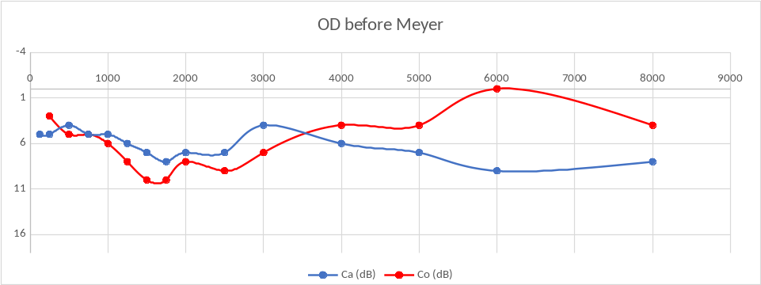
* OD Avant Meyer
* 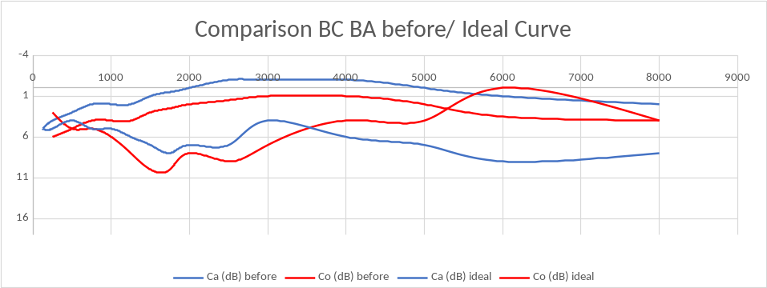
* Comparaison avant vs courbe idéale

### Situation après

* 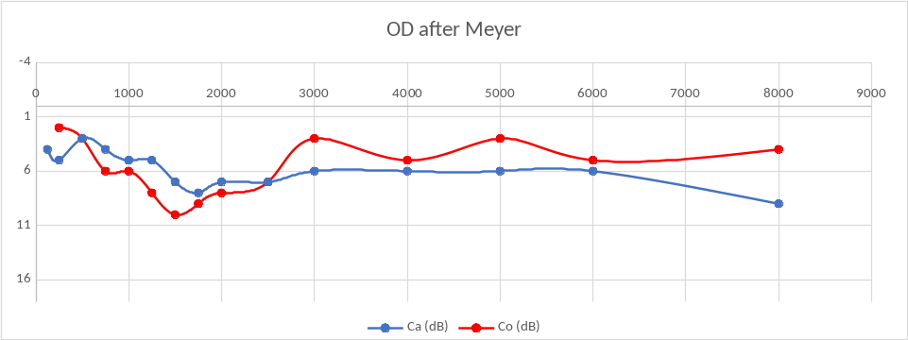
* OD après vs courbe idéale
* 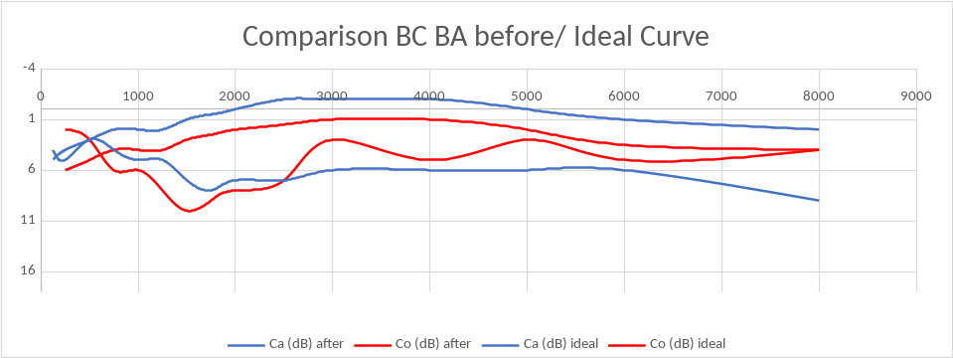
* Comparaison après

## Résultats et réflexions

* Le manque de temps a été le principal facteur réducteur de tests valables, les départs imprévus des patients, et/ou leur absence momentanée (visite du psychologue, maladie, etc.). rajoutés au peu de temps de travail (10%) ainsi qu’à la contingence difficile due à la distance séparant Genève du lieu de travail (Meiringen) : comment planifier un départ imprévu d’un patient !? il a fallu parfois faire trois heures de route pour effectuer les tests finaux d’un ou deux patients.
* Par conséquent, de nombreux tests sont restés incomplets et n’ont pu être validés car ils ne remplissaient pas toutes les conditions requises. En définitive, sur 40 tests d’écoute Tomatis et 26 tests WHOQO-Bref, nous avons choisi de ressortir l’étude pour le groupe A de 5 patients effectifs en musicothérapie, tests complets, et le groupe témoin B de 5 patients sur 9 effectifs, sans musicothérapie et tests complets.
* De manière très générale, les résultats obtenus ne sont pas significatifs. La prise en charge en musicothérapie a eu lieu une fois par semaine pendant une heure, ce qui semble trop court pour observer un changement important. Nous pourrions émettre la supposition suivante : est-ce qu’un un travail journalier, régulier aurait été indiqué pour des résultats plus rapidement visibles avec le test? Est-ce qu’une immersion plus intensive en musicothérapie transformerait l’écoute des patients ? En comparaison avec des modifications importantes de courbes des tests observées généralement lors d’ une écoute régulière de deux heures par jour de musique pendant 15 jours — en référence à l’entrainement des muscles de l’oreille chez Tomatis, qui, nous le rappelons, est une pédagogie de l’écoute — il aurait été intéressant de pouvoir faire cette étude comparative dans cette clinique. Ainsi, nous aurions pu éventuellement mettre en avant l’absolue nécessité de créer et d’instaurer systématiquement la musicothérapie dans de nombreuses institutions mais aussi de la développer beaucoup plus intensément si elle est déjà existante. Nous sommes clairement en présence d’une ébauche d’études, avec des pistes suggérées. Cette étude est un mixe: quantitatif et qualitatif. Nous avons ainsi pris l’option de nous tenir à une observation, celle de la transformation de l’écoute.
* A fortiori, relevons le cas fort intéressant d’une patiente du groupe B (sans musicothérapie) : lors du test, surprise d’apprendre en voyant son écoute que la musique pouvait la modifier, elle s’est mise à écouter assidûment du Mozart pendant son séjour en clinique, entre le 1° test et le second test. Les résultats graphiques obtenus lors de sa sortie sont clairement significatifs et de plus sont en concordance avec le WHOQ-Bref! Par conséquent, le test d’écoute a permis de lui faire prendre conscience d’une part que son écoute lui appartenait personnellement et d’autre part, qu’elle pouvait elle-même avoir un impact et jouer un rôle non seulement sur son écoute mais aussi sur sa propre transformation.

##### Hypothèse

Est-ce possible d’évaluer un travail musicothérapeutique au moyen d’un test d’écoute?

Est-ce que le processus d’écoute en musicothérapie améliore la capacité d’écoute ?

Est-ce que les test auditifs avant et après la musicothérapie permettent de visualiser l’action de la musicothérapie?

##### Y-a-t-il une modification de l’écoute du patient après une prise en charge en musicothérapie ?

##### Est-ce que les résultats ( un changement dans l’écoute) d’une prise en charge musicothérapeutique peuvent être lisibles et visibles dans un test d’écoute Tomatis ?

Est-ce que ces résultats sont significatifs?

##### Est-ce que l’écoute du patient s’est modifié ? si on a pu observer une modification, dans quel sens va -t-elle ?

Est-ce ce test valable ? est-ce que le contexte est suffisant pour ressortir des résultats ?

# Réflexions

ll y a l’aspect de visibilité et de lisibilité : avoir la possibilité de visualiser sa propre écoute. Ce processus de visualisation tente de matérialiser l’abstraction innée dues aux propriétés du son, l’aspect intemporel et éphémère du son entre l’écoute et la vue. Se situer dans l’espace sonore implique tout son corps, demande un effort (— tendre l’oreille—) implique des fonctions cognitivo-proprioceptives, et peut induire par conséquent une prise de conscience et une prise de distance avec soi-même. Cette dernière pourra tout au moins être initiatrice d’ un début de travail sur soi.

Le fait de se décider pour tel type de thérapie, d’accepter de faire un test, d’obtempérer aux consignes d’un consultant, de faire un choix de sons précis, de dialoguer sur les résultats avec le thérapeute, relève déjà d’une volonté de changement intérieur, en éveille tout au moins cette idée de déclenchement d’un travail, d’un début de cheminement intérieur.

Et vice et versa, le test deviendrait-il aussi un outil intéressant pour le thérapeute ? Cette façon de faire une anamnèse du patient en s’appuyant aussi sur un test, pourrait être complémentaire pour saisir le patient sur des aspects non conventionnels ou peu courants, peu usités, avec des éléments très appropriés dans ce contexte puisqu’ils appartiennent au domaine du son et de la musique. Nous pouvons l’inclure dans un bilan en musicothérapie. Apprendre à écouter, c’est un travail et des résultats peuvent être visibles. Nous utilisons un outil qui est le son. Nous accompagnons le patient d’un point A pour aller au point B : que s’est -il passé dans son écoute? Nous pouvons apporter des résultats visibles et tangibles d’une forme d’apprentissage de l’écoute, d’une transformation de la perception basé sur un test de reconnaissance de sons qui permet de visualiser une transformation psychologique de l’écoute.

* Il y a des résultats : nous pouvons constater soit un changement, un statisme, un apprentissage,ou un refus d’apprendre et de se transformer. Ce sont des données qui peuvent servir à mieux comprendre le patient et à l’accompagner dans son cheminement.
  + **La communication :** La relation avec le patient est indispensable à créer pour toutes thérapies. Le test représente une procédure claire qui peut être considéré comme un cadre médical perçu rassurant par nombre de patients, jouant son rôle de soutien dans la prise en charge.
  + D’autre part, le rôle du patient est différent dans son essence même, non pas dans le sens de "patere" souffrir et subir, mais valorisé dans celui du rôle actif qu’il peut jouer : celui-ci peut se rendre compte de sa capacité à influencer sa façon d’écouter, qu’il a une présence signifiante dans sa thérapie. Il n’est pas passif. Bien sûr, cela peut paraître une évidence car on sait l’impact de la musique sur le corps tout entier. Mais ici on rejoint le concept de musique intégrative déjà cité(Vrait 2018 Cf.). Le patient peut être nourri par la musique mais n’est pas "passif" et seulement l’"objet " qui bénéficie du traitement musical. Son écoute lui appartient en propre, elle est personnelle et modifiable. S’il y a modification, il peut y avoir un changement; et le mot "changement" prend alors une connotation différente, le mouvement est y sous-entendu, une démarche peut en découler, voire une évolution.
* Est-ce utile à tout musicothérapeute d’avoir un appareil test d’écoute ? certainement pas. C’était un moyen de faire cette étude. Elle démontre par ailleurs l’intérêt qu’il faut donner à la phase dite "active" chez Tomatis. La musicothérapie elle, est toujours active!
* S’il n’y a pas de changement visible dans le test, quelles conclusions peut-on en tirer ? le changement va-t-il toujours de pair avec le patient? synchronisé ou différencié dans le temps? Le patient doit avoir le temps d’intégrer une forme de thérapie. Quand il aura été amené à une certaine prise de distance par rapport à lui-même et à son environnement, Il passera par différentes phases qui peuvent être celles de l’acceptation, que ce soit celle de son identité, de sa transformation, ou d’un changement dans ses habitudes –de quitter le confort de ceux-ci même si elles sont jugées négatives par lui-même et par les autres– etc. Tout ceci prend du temps et ne peut pas toujours aller de paire avec des résultats immédiats, avant/ après.
* Est-ce normatif?
* Par cette démarche, il y a le risque de catégoriser le patient d’une part et d’autre part, le figer dans son parcours. Il peut n’être qu’en attente de résultats. Ou, au contraire, ce peut être une aide dans son travail, son évolution. Ces deux possibilités sont intrinsèques à tous les tests.
* Nous sommes confrontés de plus en plus à donner des rapports aux caisse-maladies. S’il y a une constatation de changement, de progression, le résultat n’enfermera pas le patient dans une catégorie psychologique, qui, transmise à celles-ci, pourrait lui être négative pour la poursuite de son cheminement professionnel, via la vie active.
* Est-ce que ce test pourrait être un outil pour les thérapeutes et les patients ?
* Avoir un support réel, visible car graphique pourrait-il être d’une quelconque utilité pour le patient et pour le thérapeute ?
* Est-il possible, à partir de deux tests d’écoute, de tirer des hypothèses sur l’impact du son, de la musicothérapie, du soin par le son, sur un patient ?
* Le patient reste au centre de nos préoccupations.
* Serait-ce un moyen, une façon de démontrer par ce moyen simple (autre que l’Irmfct) que représente le test d’écoute l’utilité de la musicothérapie ? et ainsi de permettre une plus large acceptation et diffusion de ce type de thérapie dans plus de milieux hospitaliers ou autres ?

La musicothérapie fait partie de ces thérapies dites subtiles. Elle est très difficilement quantifiable. La psychologie cognitivo-comportementaliste peut le quantifier avec des tests et semble avoir gagné depuis en crédibilité. Mais avec la musicothérapie ou d’autres formes de thérapie, il n’y a jamais, à proprement parlé, d’avant et d’après mais il y a transformation. Et les transformations échappent toujours aux quantifications. Peut-être ici pourrons-nous apporter un outil plus objectif par un test particulier d’écoute : la démonstration d’un travail d’écoute, d’une perception différente, d’une sensibilité nouvelle du patient.

Apprendre à écouter, c’est un travail et des résultats pourraient être visibles. Comme l’exprime à juste titre André Malraux : “*Le monde de l’art n’est pas celui de l’immortalité, c’est celui de la métamorphose.*” De même, la musique est un art produit par l’homme et qui a un impact sur lui-même. Les deux interagissent, s’interpénètrent et s’auto-transforment au cours des siècles. Ce que nous pouvons constater lors de l’aboutissement d’une thérapie n’est pas de trouver une autre personne mais une transformation de la perception de celle-ci par rapport au monde qui l’entoure. Selon ce que nous vivons, nous nous transformons et continuons à être soi. Nous “sommes soi" mais autrement. Nous ne perdons pas notre identité.

## La musicothérapie et la méthode Tomatis

La musicothérapie et la méthode Tomatis sont des concepts très différents. Bien que la notion d’écoute les réunit, bien que leur medium soit la musique et plus particulièrement le son, d’un côté il s’agit d’une thérapie et de l’autre, il s’agit d’une pédagogie, d’un entrainement de la musculature de l’oreille. Tomatis se focalise et opère essentiellement sur le capteur auditif (vestibulo-cochléaire) pour amener, par ce processus, le patient à une certaine amélioration par rapport à sa vie actuelle, à des souhaits ou à des attentes précises; celle-ci peut se réaliser au niveau du langage et ce, par l’intermédiaire de la musique et du chant. Nous pouvons de notre côté émettre l’hypothèse que si le contrôle auditif est de bonne qualité ainsi que l’émission vocale, c’est-à-dire que la boucle phono-auditive est élaborée sans problème, l’oreille est prête, même peut-être plus prête et apte à travailler beaucoup plus en profondeur avec tous les riches moyens que la musicothérapie propose.

Préparer le terrain, faire un travail physique de fond, une préparation de l’oreille pour que celle-ci soit totalement opérationnelle et prête à aborder si nécessaire, un travail en musicothérapie sur le plan physique ou psychique. simplement pour se sentir Voilà l’hypothèse énoncée et ce que nous nous pouvons conclure, en effet.

[bibliographie]

Ameisen, Jean-Claude. 2013. *Sur les épaules de Darwin: Les battements du temps*. Édité par Les liens qui libèrent.

Anzieu, Didier. 1999. *Le groupe et l’inconscient : l’imaginaire groupal*. Paris: Dunod.

Anzieu, Didier, et Catherine Chabert. 2004. *Les méthodes projectives*. Quadrige. Paris: Presses universitaires de France.

ASMT, Association Professionnelle Suisse Musicothérapie de. s. d. « Qu’est-ce que la musicothérapie ? SFMT / ASMT ». Consulté le 20 juin 2018. <http://www.musictherapy.ch/fr/musicotherapie/quest-ce-que-la-musicotherapie/>.

Auriol, Bernard. 1996a. *La clé des sons, éléments de psychosonique*. Erès. Toulouse.

———. 1996b. *Le son au subjectif présent*. Non Verbal.

———. s. d. « Stress Yoga et Psychosonique ». Consulté le 15 mai 2017. <http://auriol.free.fr/>.

Barenboim, Daniel. 2008. *La musique éveille le temps*. Fayard.

Bella, Simone Dalla. 2012. « Les rythmes ». Sion: SUVA.

Bencivelli, Silvia. 2009. *Pourquoi aime-t-on la musique? Oreille, émotion, évolution*. Belin "Pour la science". Paris.

Benenzon, Rolando Omar. 2004. *La musicothérapie. La part oubliée de la personnalité*. Bruxelles: De Boeck.

Bigand, Emmanuel. 2013. *Le cerveau mélomane*. Cerveau & psycho. Paris: Pour la science.

Bihan, Denis le. 2012. *Le cerveau de cristal, ce que nous révèle la neuro-imagerie*. Odile Jacob. Paris.

Bosseur, Jean-Yves. 2005. *Du Son au Signe, Histoire de la notation musicale*. Paris: Alternatives.

Damasio, Antonio. 2012. *L’autre moi-même, les nouvelles cartes du cerveau, de la conscience et des émotions*. Paris: Odile Jacob.

« Décibel ». 2018. *Wikipédia*. <https://fr.wikipedia.org/w/index.php?title=D%C3%A9cibel&oldid=146471984>.

*Dire la voix : approche transversale des phénomènes vocaux*. 2000. Collection Univers musical. Paris Montréal (Québec): l’Harmattan.

Fritz, Claudia. s. d. « Stradivarius : la fin d’un mythe ? » <https://lejournal.cnrs.fr/diaporamas/stradivarius-la-fin-dun-mythe>.

Hachette. 2012. *Dictionnaire Hachette de la langue française, mini : 35000 mots*. Paris: Hachette éducation.

Harrisson, Brigitte, et Lise St-Charles. 2017. *L’autisme expliqué aux non-autistes*. Montréal: Éditions du Trécarré.

Haugmard, Isabelle. 2010. *ABC de la thérapie par les sons*. Édité par Grancher. Paris.

Herzberg, Nathaniel. 2014. « Le stradivarius détrôné par les violons modernes @ONLINE ». avril 2014. <https://www.lemonde.fr/culture/article/2014/04/10/le-stradivarius-detrone-par-les-violons-modernes_4398681_3246.html>.

*Histoire de la musique*. 1981. Nouvelle éd. Paris: Gallimard.

Kaestele, Gina. s. d. « About Guided Imagery and Music (GIM) ». Consulté le 14 juin 2018. <http://www.gim-trainings.com/about.html>.

Lane, Pierre. 1991. « Méthode Tomatis - Émission Envoyé spécial ». 1991. <https://www.youtube.com/watch?v=M5bBizPffwM>.

Lecourt, Edith. 2005. *Découvrir la musicothérapie*. Paris: Editions d’Organisation.

Mantel, Jean-Marc, et Brigitte Kashtan. 2006. *Méditation et psychothérapie*. Espaces libres. Paris: A. Michel.

Marieb, Elaine N. 2008. *Biologie humaine : principes d’anatomie et de physiologie*. 8e éd. Paris: Pearson education.

Metronews, Le service. s. d. « Et si on diagnostiquait la dépression avec un test vocal sur smartphone ? LCI ». Consulté le 30 juin 2018. <https://www.lci.fr/sante/et-si-on-diagnostiquait-la-depression-avec-un-test-vocal-sur-smartphone-1562728.html>.

Nevjinsky, Fern. 1996. *Adolescence, musique, Rorschach*. Mont-Saint-Aignan: Presses universitaires de Rouen et du Havre.

Platel, Hervé. 2002. « Neuropsychology of Musical Perception: New Perspectives ». *Brain* 125 (2):223‑24. <https://doi.org/10.1093/brain/awf078>.

Richelle, PrénomInconnu? s. d. « La musique comme outil de stimulation cognitive ». In *Le cerveau mélomane*. Belin.

Roque, Patrick Dumas de la. 2007. *L’écoute, c’est la vie : introduction à la méthode Tomatis*. Genève-Bernex Saint-Julien-en-Genevois: Jouvence.

Sandre, Dominique. 2012. « Environnement sensoriel du bébé dans un contexte hospitalier ». In. Dijon.

Schaeffner, André, et others. 1960. *Histoire de la musique , I : Des origines à Jean-Sébastien Bach*. Édité par Roland-Manuel. Encyclopédie de la Pléiade 9. Paris: Gallimard.

Seron, Xavier, Jean-Claude Baron, et Marc Jeannerod. 1998. *Neuropsychologie humaine*. Sprimont, Belgique: Editions Mardaga.

Tomatis, Alfred. 1953a. *La Correction de la voix chantée : Faculté de médecine de Paris... cours international de phonologie et de phoniatrie... 6 mars 1953*. Paris: Faculté de médecine.

———. 1953b. *L’Oreille musicale*. *Journal français d’otorhino-laryngologie*. 2. S.l.: s.n.

———. 1963. *La Résonance dans les échelles musicales. Le point de vue des physiologistes*. S.l.: s.n.

———. 1972a. *Education et Dyslexie.* Paris: Les Editions E.S.F.

———. 1972b. *La Libération d’Œdipe ou De la communication intra-utérine au langage humain*. 1 vol. Collection Science de l’éducation. Paris: Les Editions E.S.F.

———. 1975. *La Surdité*. Paris: SODITAP.

———. 1986a. *Qu’est-ce que l’écoute humaine ?* 3e éd. Vers l’écoute humaine , 1; Collection Science de l’éducation. Paris: ESF.

———. 1986b. *Vers l’écoute humaine*. 3e éd. Collection Science de l’éducation. Paris: Les Editions E.S.F.

———. 1987. *L’oreille et la voix*. Paris: Robert Laffont.

———. 1988. *De la communication intra-utérine au langage humain : la libération d’Œdipe*. 5e éd. Science de l’éducation. Paris: Les Editions E.S.F.

———. 1989. *Vertiges*. Neuilly-sur-Seine: Ergo press.

———. 1991a. *Les troubles scolaires*. Succès du livre. Paris: Éd. de la Seine.

———. 1991b. *L’Oreille et le langage*. Paris: Ed. du Seuil.

———. 1991c. *Nous sommes tous nés polyglottes : essai*. Paris: Fixot.

———. 1993. *Pourquoi Mozart ? : essai*. Édité par Librairie générale française. Le livre de poche 8124. Paris: Librairie générale française.

———. 1996. *Écouter l’univers : du Big bang à Mozart à la découverte de l’univers où tout est son*. Réponses. Paris: R. Laffont.

———. 1998. *L’oreille et la vie*. Paris: le Grand livre du mois.

Tomatis, Alfred, et Loïc Sellin. 1989. *Neuf mois au paradis*. Paris: Ergo press.

Tomatis.com. s. d. « Tomatis Method, auditory stimulation program for improving brain functions ». Consulté le 29 juin 2018. <https://www.tomatis.com/en>.

Verdeau-Paillès, Jacqueline. 1983. *Le Bilan psycho-musical et la personnalité*. 2e éd. revue et corrigée. Courlay: J.M. Fuzeau.

Verlinde, Joseph-Marie. 1998. *L’expérience interdite : de l’ashram au monastère*. Versailles: Éd. Saint-Paul.

Viret, Jacques. 2007a. *B.A.-BA de la musicothérapie*. Édité par Pardès. Pardès. Grez-sur-Loing.

———. 2007b. *Musicothérapie*. Grez-sur-Loing: Pardès.

Vrait, François-Xavier. 2018. *La musicothérapie*. Paris: Presses Universitaires de France - PUF.

1. Alfred Tomatis, médecin oto-rhino-laryngologue, concepteur de la méthode nommée audio-psycho-phonologie, inventeur de l’Oreille Electronique. Chap. 3.3; [[outil\_oreille\_electro]](#outil_oreille_electro), [5](#travail_sous_oreille_electronique) et 5. [↑](#footnote-ref-23)
2. Voir [3](#musicothEtpsycho), p. . [↑](#footnote-ref-27)
3. Imagerie par Résonance Magnétique Fonctionnelle [↑](#footnote-ref-28)
4. les critères de l’EBM (evidence based medecine, médecine basée sur des preuves) F. X. Vrait, ch. II, pp. 105–106 [↑](#footnote-ref-29)
5. Voir point , p. . [↑](#footnote-ref-33)
6. La fréquence est le nombre de vibrations par unité de temps dans un phénomène périodique. [↑](#footnote-ref-36)
7. www.futura-sciences.com [↑](#footnote-ref-40)
8. Chap. 4, p. 34, note 24. Voir [[bascule]](#bascule), p. . [↑](#footnote-ref-43)
9. otologie : branche de la médecine qui étudie l’oreille et ses maladies. [↑](#footnote-ref-55)
10. étiologie : étude des causes d’une maladie [↑](#footnote-ref-56)
11. cf. Ch. 3.3. - 4. [↑](#footnote-ref-58)
12. J.Bonhomme, musicothérapeute, formateur en expression vocale, musicien [↑](#footnote-ref-59)
13. R.Rousillon,*Paradoxes et situations limites, de la psychanalyse* Paris, Puf. 1991 [↑](#footnote-ref-60)
14. F.X.Vrait, *La musicothérapie*,Ch.3, p. 112 [↑](#footnote-ref-61)
15. *The Evolution of Guided Imagery and Music*, by Helen Bonny, Ed. by Lisa Summer (2002), p. 7. [↑](#footnote-ref-66)
16. Source : ASSOCIATION AMARC, Association de musicothérapie, recherches cliniques et applications). [↑](#footnote-ref-68)
17. Médecin psychiatre, psychothérapeute, né en 1938, a écrit plusieurs ouvrages, dont : *Le son au subjectif présent*, *La clef des sons, Éléments de psychosonique*, *Méditation et psychothérapie*. [↑](#footnote-ref-71)
18. << Considérations sur le test d’écoute >>. Propos recueillis au cours du iii congrès international d’audio-psycho-phonologie (Anvers 1973) à la suite d’un entretien recueilli par B. Auriol avec le professeur Tomatis. (Auriol s. d.). [↑](#footnote-ref-73)
19. Cf. [2](#passation), p. . [↑](#footnote-ref-74)
20. Formation suivie en 1995, Boulevard de Courcelles, Centre de l’écoute Tomatis; 2009/11/13/15 avec V. Gas, V. Drouot et J.P. Granier, formateurs. Source: site internet officiel: (Tomatis.com s. d.). [↑](#footnote-ref-76)
21. Cf. la bibliographie. [↑](#footnote-ref-78)
22. Cf. ch. 4.4. [↑](#footnote-ref-81)
23. Déf.: la formation réticulée est la partie centrale de la substance grise du tronc cérébral, constituée de nombreuses cellules nerveuses qui communiquent entre elles par de multiples jonctions appelées synapses. [↑](#footnote-ref-83)
24. La PNI étudie l’impact des événements psychiques sur le système immunitaire. Elle repose sur la mise en évidence d’interrelations entre le système nerveux central, le système neuroendocrinien et le système immunitaire. C’est une approche interdisciplinaire incorporant des données de la psychologie, de la neuroscience, de la neurologie, dont l’endocrinologie et l’immunologie. (entre autres) Source : Wikipédia, février 17. [↑](#footnote-ref-84)
25. Georg Békésy, prix Nobel de physiologie 1961. [↑](#footnote-ref-86)
26. Ch.2.4 [↑](#footnote-ref-90)
27. Un son pur est constitué d’une unique fréquence ou onde. [↑](#footnote-ref-92)
28. Conférence au IIème Congrès International d’Audio-Psycho-Phonologie Paris 1972: *Nouvelles théories sur la physiologie auditive*. [↑](#footnote-ref-93)
29. oreillemudry.ch [↑](#footnote-ref-96)
30. La transmission du son par l’os est de 5000 . [↑](#footnote-ref-98)
31. Entretien réalisé par B. Auriol avec Tomatis, Anvers 1973. [↑](#footnote-ref-101)
32. Christine Petit, titulaire de la chaire Génétique et physiologie cellulaire au Collège de France, entretien en novembre 2012, réalisé par Laurent Salters et Vincent Gaullier, Look at science : le système sensoriel auditif confirme lors d’un entretien réalisé en 2012 le rôle indéniable de la cochlée. >> [↑](#footnote-ref-102)
33. www.tomatisassociation.org [↑](#footnote-ref-105)
34. Dr. med. Inge Flehming, neurologue, neuropédiatre, texte publié en allemand en 1996, *“Grundsatz-Gutachten zur Behandlungsmethode nach Prof. Tomatis”*. Voir [le site web.](http://www.analytische-hoertherapie.de/uploads/tx_templavoila/Grundsatzgu tachten_zur_Behandlungsmethode_nach_Prof._Tomatis.pdf) [↑](#footnote-ref-106)
35. Troubles psychologiques : Etude du Plessis (Université de Potchefstroon - Afrique du Sud). [↑](#footnote-ref-108)
36. Du Plessis W. F. and Van Jaarsveld, P. E. (1988), “Audio-psycho-phonology : A comparative outcome study on anxious primary school pupils”, Afr. Tydskr. Sielk. 1988, 18 (4) 144–151. Du Plessis, W.F., Burger, S. (2001) […] *A pilot study involving the Tomatis method.*, Sud Africa J. Psychol. [↑](#footnote-ref-109)
37. International Journal of Tomatis Method Research, 1 (1) 54–65. [↑](#footnote-ref-110)
38. *A Review of Research done on Tomatis Auditory Stimulation*. [↑](#footnote-ref-111)
39. Ch. 6 [↑](#footnote-ref-112)
40. [tomatisassociation.org](http://tomatisassociation.org/scientific-validation-of-the-tomatis-effect- eeg-recordings-of-sound-from-brainstem-to-cerebral-cortex-encoding-university-of -barcelona-2014/). [↑](#footnote-ref-113)
41. La bascule permet de créer une alternance entre deux conditions perceptives du même message sonore: passage soudain et imprévu de fréquences graves à des fréquences aigües. [↑](#footnote-ref-116)
42. “Les seuils auditifs des sons purs sont diminués chez les personnes déprimées avec des troubles de stress post-traumatique.”, << Pure-tone auditory thresholds are decreased in depressed people with post-traumatic stress disorder >>, Journal of Affective disorders. Recherche du CNRS en collaboration avec Tomatis Developpement S.A. Auteurs : Stéphanie Aubert-Khalfa; Emmanuelle Reynaud; Myriam El Khoury; Olivier Blin - INCM, UMR CNRS 6193, Jean-Pierre Granier - TOMATIS DEVELOPPEMENT S.A. Eva-Maria Grosse; Jean-Claude Samuelian - Pôle Psychiatrie Centre, La Conception Hospital. [↑](#footnote-ref-117)
43. Felicitas Sigrist, *Burnout und Musiktherapie*, Grundlagen, Forshungstand und Praxeologie, pp.55–90, Ed. zeitpunkt musik, Reichert Verlag Wiesbaden 2016 [↑](#footnote-ref-118)
44. "interpersonnelle Resonanz" [↑](#footnote-ref-119)
45. Cf. explication au point [[bascule]](#bascule), p. . [↑](#footnote-ref-121)
46. Jean-Pierre Granier, Tomatis Développement,*Conférence Paris*, 13.5.2012. [↑](#footnote-ref-126)
47. Source internet complémentaire : Entretien de Tomatis réalisé par B.Auriol, Anvers 1973. [↑](#footnote-ref-129)
48. Alfred Tomatis et le test d’écoute, cf. 3.3.6, p. 25. [↑](#footnote-ref-130)
49. Voir l’annexe [[acoustique]](#acoustique) p. pour cette partie technique. [↑](#footnote-ref-132)
50. Pour la définition de l’impédance voir l’annexe [[impedance]](#impedance) p. . [↑](#footnote-ref-133)
51. Voir fig. [[fig:tomatislisteningtest]](#fig:tomatislisteningtest). Suivant le processus d’observation habituellement appliqué en physiologie, la place de ces deux diagrammes est inversée, la courbe droite étant à gauche et la courbe gauche étant à droite. [↑](#footnote-ref-139)
52. Tomatis a volontairement décalé les étalonnages des deux courbes (aérienne et osseuse) pour pouvoir distinguer les différentes réponses et interpréter les distorsions. Lorsque l’écoute est parfaite, les courbes aérienne et osseuse se confondent mais pour l’analyse des résultats, on a déterminé des courbes parallèles, la courbe aérienne devant être au dessus de la courbe osseuse. [↑](#footnote-ref-140)
53. *Extrait de l’entretien Tomatis réalisé par Auriol, Anvers 1973* [↑](#footnote-ref-156)
54. Regula Lehmann, musicothérapeute à 90% à la clinique de Meiringen. [↑](#footnote-ref-162)
55. Remarque : Un carré sur le graphique représente une différence de 5 en volume. [↑](#footnote-ref-167)